Давид Ливингстон
Дневники исследователя Африки
Серия «Великие путешествия»

http://www.litres.ru/pages/biblio_book/?art=9363117
Дневники исследователя Африки: ЭКСМО; Москва; 2014
ISBN 978-5-699-48587-1

Аннотация
Произнося сказочное слово Африка, мы вспоминаем славное имя Давида Ливингстона (1813–1873) – шотландского медика, христианского миссионера и неутомимого путешественника. В своем знаменитом манифесте 1853 года он определил свое жизненное кредо так: «Я открою Африку или погибну». Сбылось и то, и – увы! – другое.
В общей сложности Ливингстон затратил на осуществление своей мечты 32 года, то есть почти три четверти взрослой жизни. Преодолел, большей частью пешком, 50 000 (!) километров через джунгли и горы Центральной и Южной Африки, в том числе совершил беспримерный трансафриканский переход от Атлантического до Индийского океана, открыл крупнейший в мире водопад Виктория, исследовал бассейн Замбези, искал истоки Нила… Когда он пропал в дебрях Черного континента, на его поиски были снаряжены сразу несколько экспедиций. И когда удачливый американский газетчик Стенли отыскал больного Ливингстона, весь мир вздохнул с облегчением. А сам Генри Мортон Стенли не только прославился этой «находкой», но и стал выдающимся исследователем Африки.
«Гораздо легче совершать путешествие, чем описывать его». Ливингстон знал, что говорит: в 1857 году он издал книгу – «Путешествия и исследование миссионера в Южной Африке». Она тут же разошлась тиражом в 70 000 экземпляров, заняв в истории издательского дела такое же выдающееся место, как и в истории географических открытий.
Великий первопроходец, пересекший Черный континент с запада на восток, Ливингстон был прежде всего выдающейся личностью. Он превосходил своих современников и коллег так, как открытый им водопад Виктория превосходит другие водопады. Почти треть века рискуя жизнью в неизведанных африканских дебрях, он сказал об этом просто: «Лучшая гарантия безопасности – достойное поведение».
Африканцы любили «Великого Льва» – так они называли Ливингстона – за то, что он их понимал, уважал, защищал от работорговцев и никогда не обманывал. Прославленный исследователь Африки и неутомимый миссионер, он нес свет и дух христианства туда, куда христиане-работорговцы уже принесли мрак и отчаяние.
С ним дружили и ему доверяли вожди местных племен. Он отдал Африке свое сердце – и потому оно по праву было похоронено в Читамбо – там, где он умер. А забальзамированное тело было доставлено в Великобританию и погребено в Вестминстерском аббатстве спустя почти год после смерти. На его надгробии высечены слова: «Перенесенный верными руками через сушу и море, покоится здесь Давид Ливингстон, миссионер, путешественник и друг человечества». Тогда же были опубликованы «Последние дневники Давида Ливингстона». Они еще лучше, чем прижизненные книги, передают дух эпохи и личность автора, еще полнее описывают время и место – Африку 1860-х годов – во всем ее трагическом и противоречивом великолепии. Дневник последнего путешествия Ливингстона – это и отчет о текущих событиях, и подробная автобиография, и послесловие к великой судьбе.
Электронная публикация последних дневников Давида Ливингстона включает все тексты бумажной книги и базовый иллюстративный материал. Но для истинных ценителей эксклюзивных изданий мы предлагаем подарочную классическую книгу. Бумажное издание богато оформлено: в нем более 250 иллюстраций, в том числе редчайших. Издание напечатано на прекрасной офсетной бумаге. По богатству и разнообразию иллюстративного материала книги подарочной серии «Великие путешествия» не уступают художественным

альбомам. Издания серии станут украшением любой, даже самой изысканной библиотеки, будут прекрасным подарком как юным читателям, так и взыскательным библиофилам.

Содержание

Давид Ливингстон. ДНЕВНИКИ ИССЛЕДОВАТЕЛЯ АФРИКИ с 7
1865 года по день смерти
Глава 1 7
Глава 2 30
Глава 3 44
Глава 4 62
Конец ознакомительного фрагмента. 65

,[\. flHBHHrCTOH. «,[\HeBHHKI-1 HCCne)lOBaTen Acpp!-1 KH »

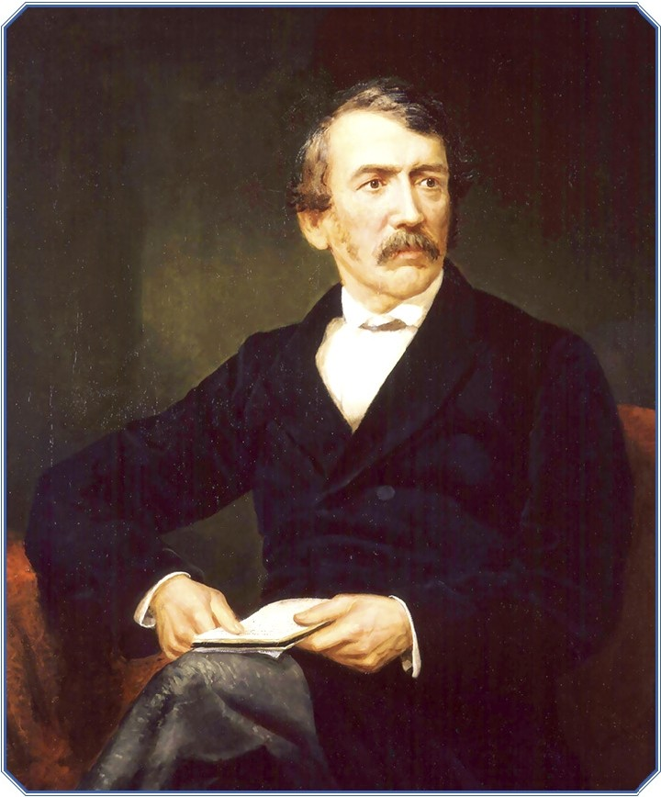

.[(aBH)l. JlHBHHrCTOH
(1813-1873)

,[(ABI1,ll Jli1BI1HfCTOH

J(HeBHUKU
uccJZeaoBameJZ.R AifJpuKu

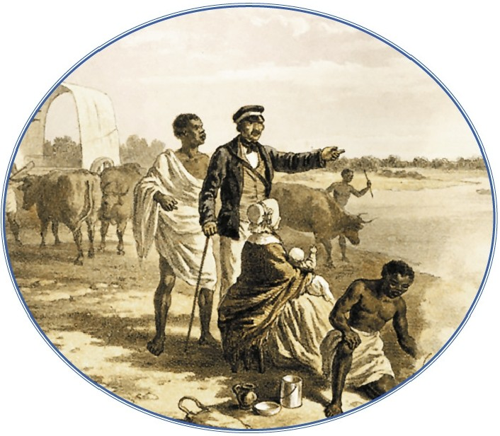

Давид Ливингстон. ДНЕВНИКИ ИССЛЕДОВАТЕЛЯ АФРИКИ с 1865 года по день смерти

Глава 1

Занзибар, 28 января 1866 г. После двадцатитрехдневного перехода мы прибыли из Бом- бея к острову Занзибар на корабле «Туле», подаренном правительством Бомбея занзибар- скому султану. Мне дали почетное поручение вручить подарок. Губернатор Бомбея хотел показать этим, что я пользуюсь большим уважением, и таким образом побудить султана оказать поддержку моему предприятию. Письмо губернатора его высочеству султану было составлено в похвальных для меня выражениях, и я глубоко благодарен за эту любезность сэру Бартлю Фреру. Вот это письмо:
«Его Высочеству Седжуэлю Маджиду, султану Занзибара.
Ваше Высочество! Надеюсь, что письмо это застанет Вас в добром здоровье и полном благополучии. Я прошу моего друга доктора Давида Ливингстона, которого Вы, Ваше Высо- чество, хорошо знаете лично с самой лучшей стороны, передать Вам уверения в постоянной дружбе и расположении к Вам правительства Ее Величества в Индии.
Ваше Высочество уже знакомо с добрыми целями жизни и трудов доктора Ливинг- стона, и я уверен, что Ваше Высочество будет и дальше оказывать ему внимание и покро- вительство, которые Вы проявили уже в прошлом, и что Ваше Высочество даст указания о предоставлении доктору Ливингстону в Ваших владениях всяческой помощи, которая может содействовать выполнению тех филантропических целей, которым он посвятил себя и вызы- вающим, как известно Вашему Высочеству, живейшее сочувствие и интерес у правительства Ее Величества в Индии и в Англии.
Надеюсь, что Ваше Высочество будет всегда любезно сообщать мне о своем добром здоровье и благополучии.
Искренний друг Вашего Высочества,

(подпись) Г. Б. Э. Фрер Бомбейский замок, 2 января 1866 г.»

Когда мы прибыли, консула д-ра Сьюарда не было на Занзибаре: в связи с сердечным заболеванием он находился на Сейшельских островах. Его заменял м-р Шульц, но и м-р Шульц был в отъезде. Д-ра Сьюарда ждали со дня на день, и он действительно приехал 31-го. Я попросил личного свидания с султаном и на следующий день после приезда (29-го) посе- тил его и сообщил ему о своем поручении. Султан был очень любезен и, видимо, доволен подарком, что было вполне естественно, поскольку корабль «Туле» оборудован самым рос- кошным образом. Мы попросили отсрочки церемонии передачи на несколько дней, чтобы привести судно в полный порядок; так как это происходило во время рамадана (месячного поста), султан весьма охотно отложил свое посещение корабля.

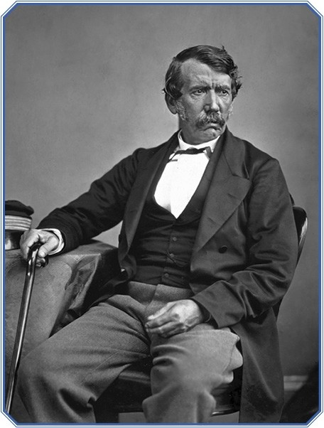

,lJ;aBH,ZJ; JlHBHHfCTOH.
<t>omozpaifjuR ToMaca AHHaHa. 1857 2.
----· ··----

K TOMY BpeMeHH,KaK 6bma c.z::r.eJiaHa :na cpOTorpacpHR,,lJ;aBH.D. JlH­ BHHrCToH )')Ke coBepiiiHJI HeCKOJibKO nyreiiieCTBHH no AcppHKe: HCCJie.z::r.oBaJI rrycTbiHIO KaJiaxapH,OTKpbiJI o3epo HraMH,HCCJie.z::r.o­ BaJI BOAOIIa,lJ. BHKTOpHR Hpeey 3aM6e3H.Terrepb ero 3a,lJ.a'leH CTaJI IIOHCK HCTOKOB HHJia.

-- - -·G:>+<=a·- - --

)J;-p CbiOapno,woTOEHJI ay e y cymaHa,'IT06biBbJITO.IllfHTh nopyqeHHoe B KOHCYJib· cme }'K333HHC npe CTaEHTb MCHll otjiHQH3JibHO; HaC OJDIQfbl 6biJIH COnpOBO.)IQ{3Th B nap OH tjlopMe KaiiHI'aH c Ha «Yocm> Bpewo, KaiiHI'aH cy. na <<B WKHJ eHT>> .J!Hr3M u enucKon To3ep, HO y cyJITaHa p3360JICJIHCb 3Y6b1, o6pa30B3JICJI Hapbm Ha CCHC, H I!pHCM 6biJI OTMCHCH. 0,Znf3KO

султан предоставил в мое распоряжение один из своих домов и назначил говорящего по- английски человека, который должен был организовать стол для меня и моих людей, а также для капитана «Туле» Бребнера и его команды.
6 февраля 1866 г. Так как султан все еще не мог приехать на корабль (отчасти из- за зубной боли, отчасти из-за рамадана), он послал принять «Туле» своего капитана 1-го ранга Абдуллу. Когда на «Туле» спустили британский флаг, то его подняли на главной мачте фрегата «Искандер-шах» и салютовали двадцать одним выстрелом из пушки; затем «Уосп» салютовал арабскому флагу тем же числом выстрелов; в ответ на это почетное приветствие последовал вторичный королевский салют «Искандер-шаха», и на этом церемония закончи- лась.
На следующий день, 7-го, султан принял нас, и я сообщил ему через переводчика, что друг султана губернатор Бомбея недавно посетил принцев из Южной Махараштры и убеж- дал их в необходимости распространения просвещения; мир движется вперед, и тот, кто пренебрегает приобретением знаний, скоро увидит, что власть ускользает из его рук. Я ска- зал, что бомбейское правительство, преподнося его высочеству в подарок паросиловую уста- новку, показывает этим свое желание поделиться с ним одним из величайших усовершен- ствований нашего времени, показывает свое стремление не монополизировать силу, но, как оно надеется, поднять других на свой уровень; я пожелал султану дожить до ста лет и сча- стья.
Султан захотел, чтобы капитан Бребнер и его команда возвратились в Индию на
«Надир-шахе», военном корабле султанского флота. Хотя Бребнер уже перевез свои вещи на борт «Виджилента», чтобы направиться на Сейшельские острова, а оттуда в Бомбей, мы все же уговорили его принять гостеприимное предложение султана. Очевидно, султан твердо вознамерился отослать команду «Туле» с подобающими почестями, и через час, после того как было получено согласие Бребнера отправиться на «Надир-шахе», султан подписал при- каз о выдаче денег на снаряжение корабля.
11 февраля. Здесь, в Занзибаре, мысли мои, естественно, особенно занимает грустная утрата барона фон дер Деккена, погибшего на реке Джуба. Первые сведения о вероятном несчастном конце его исследований принес появившийся здесь лейтенант фон Ших, кото- рый, не зная, жив или мертв руководитель экспедиции, покинул подвергшийся нападению лагерь, созданный после того, как пароход сел на камни и наполнился водой; при этом напа- дении два европейца были убиты. Нападавшая группа появилась с той стороны, куда ушли барон и д-р Линк; трое из руководителей группы погибли. Фон Ших отправился из Занзибара обратно в Браву, чтобы выяснить судьбу барона; тем временем нескольким матросам-афри- канцам из Занзибара удалось сбежать с места происшествия в Браву.
18 февраля. После окончания рамадана все европейцы отправились с поздравительным визитом к его высочеству султану. Нам подали сласти. Султан высказал пожелание, чтобы я поблагодарил губернатора Бомбея за его великолепный подарок и передал ему, что хотя сул- тану и хотелось бы видеть меня всегда при себе, но он окажет мне в Африке ту же поддержку, какую оказывал прежде; он добавил, что «Туле» в моем распоряжении и доставит меня на Рувуму, как только я захочу уехать. Я ответил, что с его стороны сделано все, что только может быть нужно; он сделал больше, чем я ожидал. Султан ответил, что намерен выйти на
«Туле» в море в среду (20-го). При беседе присутствовали епископ Тозер, кацитан Фрезер, д- р Стир и все англичане. В зал вошли сипаи и поклонились султану. Я указал ему на юношей из Насика1, сказав, что они были освобождены из рабства, обучены и отосланы обратно на

1 Насик – город и область в штате Бомбей. Там была устроена англичанами школа, где обучались африканцы. (Прим. переводчика)

родину губернатором. Султан должен убедиться, что есть на свете люди, действующие не из эгоистических побуждений.
Днем пришел секретарь султана шейх Сулейман с письмом к губернатору; Бребнер, который едет на «Надир-шахе», отплывающем завтра, должен был доставить это письмо по назначению. Шейх Сулейман предложил капитану деньги, но тот не захотел и слышать об этом. Вот перевод письма, представляющего собой ответ на приведенное мной выше:
«Его Превосходительству губернатору Бомбея
(вначале идут вежливые приветствия)
…Ваше письмо, доставленное д-ром Ливингстоном, я получил и вполне понимаю все, что Вы о нем говорите. Я отношусь к нему с уважением, окажу ему почет и помогу во всех его делах. Я уверен, что он скажет Вам, что я это уже сделал.
Надеюсь, Вы будете сердечно вспоминать обо мне и напишете мне еще много писем. Если Вам что-нибудь понадобится, я с радостью сделаю это.
Ваш искренний друг,

Маджид бен Сеид. 2 шауля 1282 г. (18 февраля 1866 г.)»

2 марта 1866 г. С севера пришла арабская шхуна с рабами. Когда султану сообщили об этом, он приказал сжечь ее. Из окна консульства мы видели, как она горела. Но власть султана над северными арабами очень слаба.
Вонь, поднимающаяся от полутора или двух квадратных миль открытой береговой полосы, служащей местом свалки городских нечистот, просто ужасна. По ночам она так густа, что кажется, можно отрезать кусок и удобрять им землю в саду; место это можно скорее назвать Вонибаром, чем Занзибаром. Никто не может долго оставаться здоровым в таком месте.
Посетив невольничий рынок, я увидел около трехсот рабов, выставленных на продажу. Большая часть из них привезена с озера Ньяса и реки Шире. Мне так знакомы эти свое- образные лица и татуировки; я ждал, что кто-нибудь из рабов узнает меня. Одна женщина сказала, что слышала о том, как мы поднимались по озеру Ньяса на лодке, но она меня не видала; другие рабы были из Чипета, в юго-западной части озера. Все взрослые, казалось, стыдились того, что их распродают. Покупатели осматривают их зубы, поднимают платье, чтобы поглядеть на нижнюю часть тела, бросают палку, чтобы раб принес ее и таким обра- зом показал свою расторопность. Некоторых продавцы таскают за руку в толпе, все время выкрикивают цену. Большинство покупателей – арабы с севера и персы. Сейчас период, в течение которого подданные султана не имеют права перевозить рабов вдоль берега, но это попросту и невозможно, так как дует противный ветер. Многие арабские шхуны уходят на Мадагаскар, а оттуда возвращаются сюда, чтобы укомплектовать свой груз.

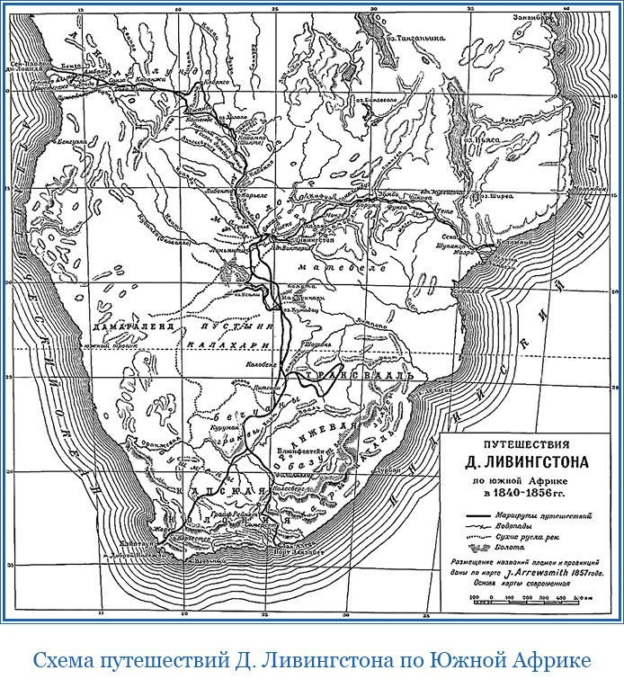

6 марта. Солнце уже прямо над головой, и начались дожди. Мы ждем со дня на день прихода из Джоханны2 «Пингвина», чтобы отправиться на нем к Рувуме. Место тут нездоро- вое, шестеро из моих людей больны лихорадкой. Не многие остаются на острове здоровыми долгое время. Власть султана слаба, он только наследник начальника арабов, пришедших с севера и захвативших остров и морское побережье вблизи него на континенте. Правителя называют саидом, никогда не употребляют слова «султан».
При раскопках здесь было найдено несколько монет с куфическими надписями; моне-
там этим около девятисот лет. Остров низменный; самые высокие точки, видимо, не превы- шают ста пятидесяти футов над уровнем моря. Он кораллового происхождения, встречаются песчаниковые конгломераты. Большая часть растений Занзибара африканского происхожде- ния, но произрастающие здесь также гвоздичное дерево, манго и рощи кокосовых пальм придают пейзажу роскошный вид, как у островов южной части Тихого океана.

2 Джоханна – княжество на Коморских островах, в Мозамбикском проливе. (Прим. переводчика)

Сегодня мы посетили одного старика, самого богатого человека на Занзибаре. Он дол- жен дать мне письма к своим друзьям в Танганьике; я пытаюсь добиться устройства там склада продовольствия, чтобы не оставаться без всяких запасов, когда достигну тех мест.
18 марта. Я договорился с Курджи, откупщиком таможенных сборов, что он пошлет в Уджиджи на озеро Танганьика запас бус, тканей, муки, чая, кофе и сахара с человеком, который останется заведовать складом вместе с таможенным арабом Тани бен Суэлимом.
Вчера мы ходили к султану прощаться и благодарить за его действительно доброе отношение ко мне и к моим людям. Он предложил мне людей в сопровождение и еще одно письмо, если я захочу. У него очень больной вид.
Очень заботились обо мне во время моего пребывания на острове д-р и миссис Сьюард. Они сделали для меня все, что было в их силах.
Несколько дней назад прибыл «Пингвин». Командир, лейтенант Гарфорс, согласился доставить меня на реку Рувуму и высадить там. У меня есть шхуна для перевозки живот- ных: шести верблюдов, трех буйволов с теленком, двух мулов и четырех ослов. Состав моих людей: тринадцать сипаев, десять человек из Джоханны, девять юношей из Насика, два из Шупанги и два вайяу – Викатани и Чу́ма.
19 марта. Отплываем в 10 часов утра. Верю, что Всевышний даст мне преуспеть в моей работе, дарует мне вес в глазах язычников и поможет сделать мое общение с ними полезным для них.
22 марта. Сегодня прибыли в залив Рувумы и бросили якорь примерно в двух милях от устья реки на глубине в тридцать футов. Я прошел по левому берегу вверх по течению, чтобы посмотреть, не изменились ли протоки, впадавшие раньше в залив, и смогут ли верблюды перейти через них: кажется, протоки стали мельче. Достаточного ветра для шхуны не было; о том, чтобы наш военный корабль взял ее на буксир, не могло быть и речи. Все же 23-го куттер попробовал буксировать шхуну, но безуспешно, так как в это время года течение реки очень сильно. С юго-востока подул сильный ветер, с которым шхуна могла бы войти в устье, но хозяин шхуны был в это время на «Пингвине» и сказал, что у него нет большого паруса. Я заставил его уйти с корабля, но раньше чем мы добрались до устья реки, ветер стих.
24 марта. Я отправился на шхуну; ветра не было, но я дал распоряжение капитану подняться по реке, держась правого берега, если подует бриз. Мичман Фэйн отправился со мной вверх по реке вдоль левого берега, чтобы посмотреть, сможем ли мы провести верблю- дов по воде. Около того места, где река делает свой первый небольшой поворот к северу, мы высадились и увидели три огромные протоки; джунгли из кустарника, финиковых пальм, переплетающихся стволов бамбука, растений с изогнутыми колючками были столь густы, что сквозь них едва можно было пробраться. Дальше от берега шла липкая грязь, густо про- низанная мангровыми корнями и изрезанная протоками; на их топких берегах нога погру- жалась по щиколотку.

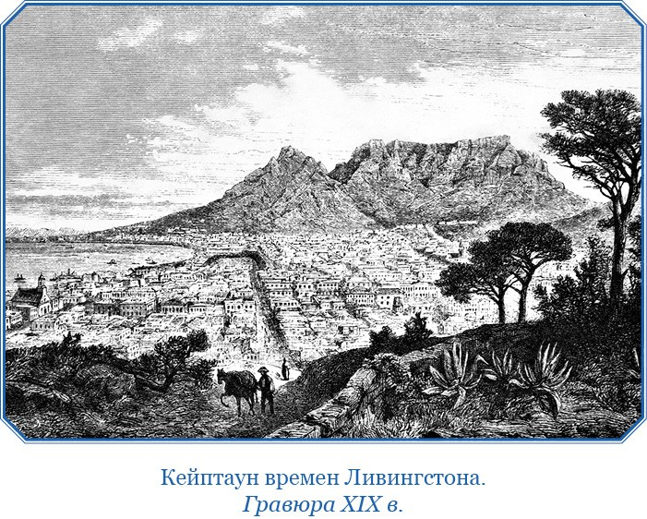

Ни один верблюд не мог бы здесь пройти, да и люди могли бы пробиться только с большим трудом, проложить же дорогу нам никогда не удалось бы. Мы набрели на беге- мота-самку, лежавшую в яме, которая не скрывала ее от наших глаз. Фэйн выстрелил ей в голову; она так перепугалась, что чуть не опрокинулась на спину, бросившись бежать по противоположному склону ямы. Фэйн убил ее маленького; он походил на поросенка, хотя был величиной со взрослую свинью.
Мы увидели, что шхуна идет под хорошим ветром; она поднялась вдоль правого берега и пристала не меньше чем в одной миле от мангровых зарослей. В двух-трех милях вверх по течению начинались холмы высотой футов в двести. Зелень этих холмов привлекала, каза- лась прохладной. Мой спутник и я пошли от шхуны вглубь посмотреть, не сменяются ли здесь мангровые заросли более пригодной для ходьбы местностью, но чем больше мы уда- лялись от реки, тем менее проходимым становилось болото, густо покрытое мангровыми корнями. Во время прилива вся эта местность заливается водой: если бы мы высадили здесь наших людей, то все свалились бы в лихорадке, не успев достигнуть более возвышенной местности, видневшейся на горизонте на правом берегу; начальный участок находится очень близко. Я подумал, что лучше будет высадиться на песчаной полосе с левой стороны залива Рувумы, там исследовать местность и собрать сведения у негров, ни один из которых пока не появлялся близко. Я приказал поэтому шхуне спуститься завтра к этому месту, а сам отпра- вился на «Пингвин». Лейтенант Гарфорс был очень любезен и, хотя было самое лучшее время для крейсирования вдоль побережья к северу от нас, согласился терпеливо ждать и помочь нам высадиться.
24 марта. Ночью мне пришло в голову, что мы попадем в очень трудное положение, если после исследования местности и сбора сведений от негров нам не удастся все же найти дорогу. Когда я сказал об этом лейтенанту Гарфорсу, он предложил плыть дальше в Килву.

В 5 часов утра я отправился с Фэйном на шхуну и заявил капитану, что мы плывем в Килву. Он стал усиленно возражать и рекомендовал идти в порт Микиндани, расположенный очень близко к Рувуме, озеру Ньяса и стране, в которую я собирался направиться; кроме того, гово- рил он, это хорошее место для высадки и лучший порт на побережье. Мы отплыли на север и в тот же вечер выгрузили всех наших животных на берег в заливе Микиндани, расположен- ном всего в двадцати пяти милях к северу от устья Рувумы. После высадки «Пингвин» ушел.
Рувума сильно изменилась с того времени, как мы впервые посетили ее. Не исключено, что в половодье в устье реки образуются мели, которые затем вымываются и выносятся в глубокую часть залива. Эти периодически появляющиеся новые наносы, по всей видимости, и мешают арабам использовать Рувуму как порт погрузки. Невероятно, чтобы Мэй (коман- довавший в 1861 г. «Пионером») ошибся, если только средняя часть русла в то время была такой же мелкой, как сейчас; по его промерам глубина составляла восемнадцать футов и даже более.
25 марта. Я снял дом за четыре доллара в месяц и выгрузил все запасы со шхуны. От наружного залива вглубь отходит узкий канал шириной около пятисот ярдов и длиной ярдов в двести. Стержневая его часть (проход) глубока, но в стороны от нее мелко и тянутся коралловые рифы. Ширина глубокой части, по-видимому, около ста ярдов. Во внешней части залива нет якорных стоянок, за исключением края рифа, где, по промерам «Пингвина», глу- бина сорок два фута, но дальше она составляла уже только двенадцать футов. Внутренняя бухта называется Пемба, а не Пимли, как ошибочно напечатано на карте Оуэна. Бухта эта глубока и хорошо защищена. Другая бухта, подобной же круглой формы, лежит немного к югу отсюда. Длина и ширина бухты примерно две мили.
Скот очень измучился от качки на шхуне. Мы начали готовить седла из очень креп- кого дерева, называемого нтибве; его используют также для изготовления крючкообразного копья, которым убивают бегемотов. Крючок из этого дерева очень прочен и гнется не лома- ясь. Я попросил найти мне двадцать носильщиков, и один баньян3 взялся быстро набрать их. Местные жители не держат скота. Это большей частью арабы-полукровки. Они очень вежливы с нами.
26 марта. Среди юношей из Насика самые смышленые и трудолюбивые – два галла.
Но некоторые лишь равнодушно смотрят на то, как другие работают.
Сейчас, накануне выступления в новое путешествие по Африке, я чувствую радост- ное возбуждение: когда путешествуешь со специальной целью улучшить положение негров, каждое твое действие облагораживается. Когда мы обмениваемся с неграми обычными веж- ливыми словами, прибывая в деревню, принимая приглашение на ночевку, покупая еду для экспедиции, обращаясь с просьбой дать какие-либо сведения или отвечая на вежливые рас- спросы африканцев о целях нашего путешествия, мы кладем начало распространению среди них знаний о том народе, через посредство которого их страна станет со временем просве- щенной и освободится от работорговли.
Как сильно даже чисто физическое удовольствие, доставляемое путешествием по дикой неисследованной стране! Когда бодро шагаешь по местности, тысячи на две футов возвышающейся над уровнем моря, мускулатуре придается упругость, свежая, здоровая кровь омывает мозг, мысль работает ясно, глаза становятся зоркими, шаг твердым и дневные физические усилия делают вечерний отдых по-настоящему приятным.
Обычно нашу энергию возбуждает возможная, хотя и отдаленная, опасность встречи со зверями или людьми. Мои скромные стойкие спутники вызывают симпатии благодаря общности наших интересов, быть может, опасностей, делающих всех нас друзьями. Только жалкое детское недомыслие может заставить настоящего человека увидеть в отсталости этих

3 Баньяны – индийская каста торговцев. (Прим. переводчика)

людей повод для превознесения своей личности; и все же это часто делается с тайной мыс- лью, что мы можем, преувеличивая их недостатки, доказать наше безупречное совершен- ство.

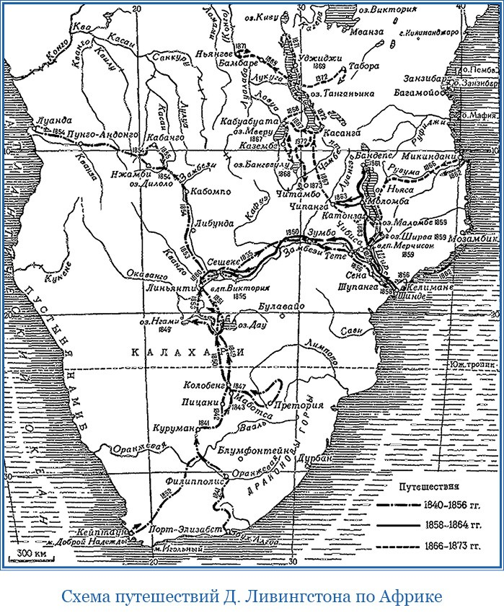

Влияние путешествия на разумно настроенного человека сказывается в том, что он ста- новится более самостоятельным: ум его приобретает большую уверенность в своих возмож- ностях, находчивость его повышается. Тело скоро закаляется: мускулы рук и ног становятся твердыми, как дерево, и как будто лишаются жира; лицо покрывается бронзовым загаром, пищеварение отличное. Аппетит в Африке поразительный, а несварение может появиться, только если чрезмерно наслаждаться мозговыми косточками или блюдом из слоновой ноги. Конечно, путешествие требует большой затраты труда; усталость при этом такая, какую путешествующие в умеренном климате едва могут себе представить; но труд в поте лица

своего, когда служишь Богу, перестает быть проклятием. Он становится средством, влива- ющим бодрость в тело, превращается в благословение. Никто не может по-настоящему оце- нить прелесть отдыха, если не нес тяжелого груза.
27 марта. Только мыс с северной стороны входа в бухту, сужающий его приблизи- тельно до трехсот ярдов, называется Пемба. Другие части берега называются иначе. К северу от мыса на протяжении нескольких сот ярдов стоит девяносто квадратных домиков, спле- тенных из прутьев и обмазанных землей; рядом развалины мечети, построенной из коралла на известковом растворе. Весь мыс коралловый; красная почва покрыта густой тропической растительностью, среди которой особенно заметны баобабы. Арабские шхуны сейчас легко входят в бухту с восточным ветром, дующим вечером, а уходят наутро с береговым ветром.
Пока верблюды и другие животные отдыхают и оправляются от тяжелых ушибов, мы изготовляем новые седла для верблюдов и исправляем имеющиеся для мулов и буйволов. На всех скалах и на деревьях, заливаемых приливом, в изобилии водятся устрицы; они мелкие, но жители едят их весьма охотно.
Физически местные арабы невзрачный народ: худые, слабосильные, у многих мутные глаза.
29–30 марта. По форме бухта напоминает согнутый лук или рисунок на игральной карте пиковой масти. Вход в бухту очень глубок, но ширина его не более ста ярдов, направлен он почти прямо на юго-запад. Бухта глубока и вполне надежна, ибо защищена от всех вет- ров. К западу от бухты местность сразу поднимается на высоту около двухсот футов; холм, называемый Джоном, служит, по словам арабов, береговой приметой, по которой плывущие вдоль берега чаще всего узнают бухту. Жители не держат скота, но говорят, что мухи цеце здесь нет. Народ этот поселился здесь недавно, при нынешнем правлении, но развалины зда- ний на северном полуострове (с одной стороны от входа в бухту), построенных из камня и извести на арабский лад, и другие здания на северо-западе показывают, что место это было известно и заселялось в далекие времена.
В прилегающей к бухте территории на различных озерах водится крупная дичь, а так как вся эта местность несколько приподнята над уровнем моря, то она, вероятно, здоровая. Мангровых деревьев очень мало, но к югу отсюда на другом закрытом водном пространстве их, вероятно, больше. Язык местных жителей – суахили; они немного торгуют камедью и красильным лишайником (леканора – Herba urceolaris). Таможенными сборами ведает агент занзибарской таможни; сборы очень малы. Главная власть принадлежит джеминдару (унтер- офицеру), подчиняющемуся султану. Жители мало чем отличаются по уровню культуры от негров, которых они вытеснили. Джеминдар со мной очень вежлив, он дает мне двух про- водников до Адонде, но нанять носильщиков не удается. Воду берут из колодцев в коралло- вой толще, образующей подпочву всей этой местности.
4 апреля 1866 г. Перед отправлением из Пембы один из наших буйволов так сильно ранил осла, что его пришлось пристрелить. Обидчику отпилили концы рогов (в нарушение правила, что «после драки кулаками не машут»), и мы выступили. Экспедиция дошла до равнины, лишенной растительности и с твердой поверхностью, но внизу находился слой воды, и верблюды стали проваливаться сквозь земляную кору по брюхо. Вытащив их, мы пошли к дому джеминдара, построенному из коралла и извести. Хамеш рассыпался в уве- рениях, что готов услужить, но отвел нам худую хижину, не защищавшую от дождя и ветра. Я проспал там одну ночь, однако жить в ней было невыносимо, и я попросил джеминдара разрешить мне спать в его зале, где помещались многие из сипаев. Он согласился, но, когда я пришел, отказал мне.
Затем этот легковозбудимый, нервный араб испугался, собрал всех своих людей (чис- лом около пятнадцати) с фитильными ружьями и убежал, заявив, что идет убивать льва. Потом возвратился, нервно пожимал мне руку и клялся, что виноват один человек, который

не желает ему повиноваться, что «дело не в вас». Все наши запасы лежали на улице, привя- занные к вьючным седлам; на ночь мы приняли обычную предосторожность и поставили охрану. Это привело в возбуждение нашего носителя власти, и, когда стемнело, он снова собрал всех своих людей с зажженными фитилями. Я не обращал на него внимания. Он долго произносил речь, которую мы могли слышать, затем позвал Мусу и спросил его, что я наме- рен делать. Объяснения Мусы подействовали, и джеминдар отправился спать. Утром, узнав, как сильно я его встревожил, я попросил извинения; тут же мне пришло в голову сказать ему, что подобная мера предосторожности против воров совершенно обычна. Он полагал, что дал мне уничтожающий ответ, воскликнув: «Но здесь нет воров!»

.a. ni1BI1HrCTOH. «,[\HeBHI-lKI-1 1-lCCneAOBaTenAcppi1K11))

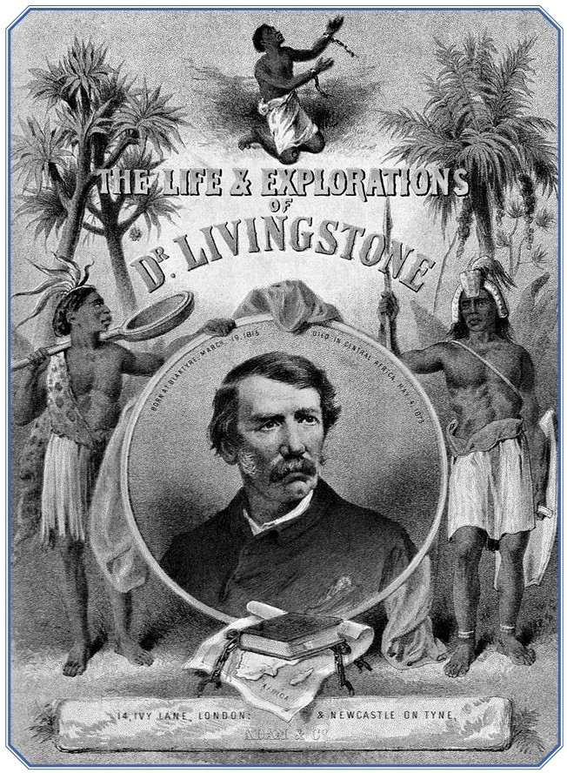

THT)'JlbHbiH JIHCT KHHrH «)lill3Hb H HCCJie.z:t:OBaHH.H

.z:t:OKTOpa JlHBHHrCTOHa»

6 апреля. После короткого перехода вокруг залива к его юго-западному берегу мы зано- чевали в деревне. Вокруг внутренней части бухты разбросано шесть деревень; население их составляет двести пятьдесят – триста душ (прибрежные арабы и их рабы). Южная часть гавани глубока (от шестидесяти до восьмидесяти четырех футов), но северо-западная мелка и скалиста. Торговля очень незначительна: через порт проходят в небольшом количестве сорго, кунжут, камедь и леканора. Я видел двух постоянно живущих здесь купцов-баньянов.
7 апреля. Отряд двинулся приблизительно на юг от Микиндани с проводником из Сомали, по имени бен Али, красивым любезным человеком; он взялся за двадцать долларов довести нас до Негомано. Наш путь шел по долине с лесистыми холмами по бокам, но кру- гом стояла трава выше человека; она вызывала ощущение, будто мы задыхаемся; а сверху солнце палило голову, и воздух был совершенно неподвижен. Не зная ничего о верблюдах, я должен был довериться сипаям, а они перегрузили животных, и мы не закончили еще нашего семимильного перехода, как верблюды уже выбились из сил.
8 апреля. Воскресенье провели в деревне Ньяньгеди. Здесь вечером 7 апреля наших буйволов и верблюдов впервые покусали мухи цеце 4. Мы прошли несколько полос густых джунглей, не мешавших движению пешеходов и даже дававших приятную тень, однако их пришлось расчищать для прохода вьючных верблюдов. К счастью, оказалось, что маконде из этой деревни охотно нанимаются поденно на расчистку леса и носильщиками. Мы оста- вили много багажа у джеминдара, думая, что носильщиков здесь нельзя достать. Я разгрузил частично верблюдов и поставил группу дровосеков увеличивать высоту и ширину прохода в густых джунглях, в которые мы теперь вошли. Время от времени мы выходили на открытые места, расчищенные маконде под посадку сорго, кукурузы и маниока. Африканцев гораздо больше занимали верблюды и буйволы, чем я. Все эти племена независимы, и у них нет верховного вождя. Лбы у маконде гладкие, узкие и довольно низкие. Ноздри расширены в стороны; губы полные, но не слишком; руки, ноги и торс хорошей формы; ступни и кисти рук маленькие. Цвет кожи темный или светло-коричневый. Они среднего роста, с независи- мой осанкой.
10 апреля. Пришли в деревню Нарри (10°23́14́́ южной широты). У многих из моих людей были приступы лихорадки. Я дал одиннадцати из них лекарство, и на следующее утро все чувствовали себя лучше. Еды здесь вдоволь, и она дешева. Мы держим курс почти прямо

4 Те, кто читал отчеты африканских путешественников, знают, что укусы двух-трех маленьких мух цеце обычно служат причиной болезни, от которой быки, лошади и собаки погибают через несколько недель. (Прим. ред. англ. издания)

на юг, двигаясь по сухим руслам – вади. Часто, следуя по торговой дороге, мы выходим на холмы, а затем из расположенных высоко деревень спускаемся в другие деревни по тем же вади. Нигде не видно текучей воды. Жители снабжаются водой из колодцев.
11 апреля. В Тандахаре мы все еще продолжали подниматься, продвигаясь на юг. Почва очень плодородна, в ней большая примесь песка, но скалистого грунта не видно. Здесь очень хорошие посевы кукурузы и сорго, а кусты маниока достигают высоты семи футов. Участки под культуры расчищают от бамбука, рассыпают по ним срезанный бамбук и сжигают его, чтобы зола удобрила почву. Железа здесь очень мало; мы видели много людей с деревян- ными копьями. В этих местах не находят руды, но кое-где в сочившейся из почвы воде видна была ржавчина. В каждой деревне, где нам приходилось останавливаться на ночь, мы дарили шесть футов коленкора, и вождь всегда давал нам курицу или две и корзину риса или куку- рузы. Язык племени маконде совершенно не похож на суахили, но многие из них, общаясь с арабами прибрежной полосы, приобрели знание языка суахили.

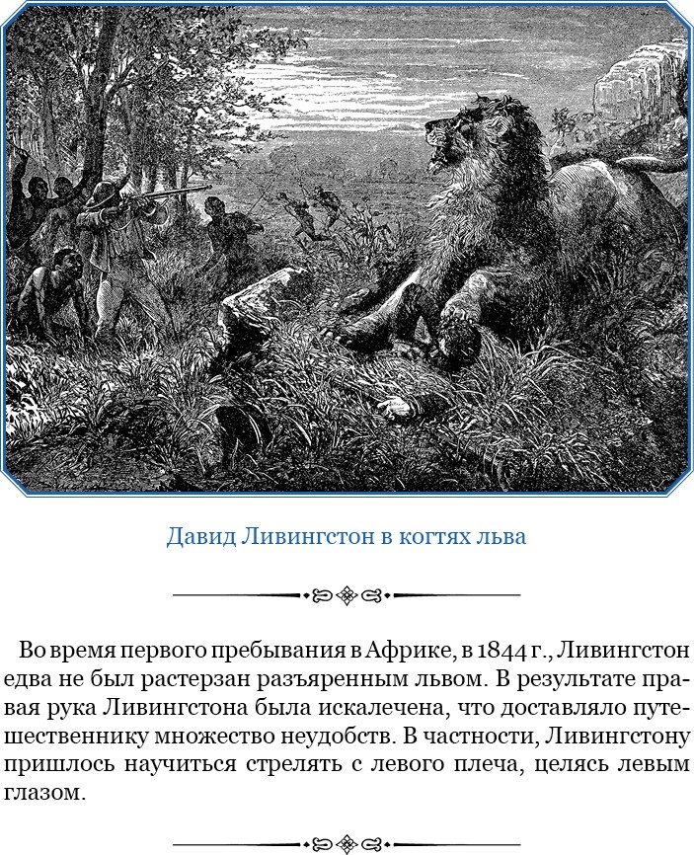

12 апреля. Когда мы вышли в поход, джунгли показались нам такими густыми, что люди подумали: не прорубиться. Такой лес тянулся больше чем на три мили. Деревья неве- лики, но растут так близко одно к другому, что для расширения прохода и увеличения его высоты требовалось много труда. Там, где много бамбука, он задушил голодом древесные породы. Отсутствие больших деревьев объясняется тем, что все места, через которые мы проходили, были раньше участками посевов; потом племя маконде поредело из-за рабо- торговли. Как только возделанные участки остаются без ухода, на них вырастает густая поросль деревьев тех же пород, что и сведенные ранее; здесь не успел еще развиться процесс вытеснения других растений и захвата древесными породами всей земли, освобожденной от густого кустарника под ними. Многие деревья имеют вид просто голых столбов и так переплетены лианами, что кажется, будто между стволами натянули корабельные веревки и

канаты; у многих лиан толщина деревянистых стволов доходит до одиннадцати дюймов –
размер большого корабельного каната.
Одну из пород лиан можно сравнить с ножнами драгунской сабли: посередине плос- кой стороны лианы проходит выступающее ребро, через промежутки в несколько дюймов из него растут пучки прямых острых колючек в дюйм длиной. Такая лиана свисает сначала прямо вниз на один-два ярда, а потом вдруг круто изгибается, как будто иначе у ее колючек было бы недостаточно возможностей причинить вред, и тогда ее острия торчат под прямым углом к прежнему направлению. По наблюдениям Дарвина, у этих лиан сильно проявляется что-то похожее на инстинкт. Так и кажется, будто этот вид жаждет делать зло: его спутан- ные свисающие ветви всегда наготове, чтобы нанести рану каждому проходящему мимо. Другой вид лиан настолько гибок и прочен, что невозможно переломить их пальцами; есть лиана, вблизи корней схожая с молодым деревом, но она обладает ползучестью, свойствен- ной всему этому роду, в чем можно убедиться, глядя на ствол, протянувшийся на пятьде- сят-шестьдесят футов от начала; диаметр лианы часто достигает двух дюймов.
У одного ползучего растения листья похожи на листья алоэ, но странно скручены, как стружки из-под плотницкого рубанка. Цвет растения темно-зеленый, и если снять кору, то под ней видны красивые зеленые полосы, светлые и темные, напоминающие годичные кольца дерева; встречается лиана, тянущаяся в виде тонкой веревочки с рядом круглых узлов на ней, а у другой через определенные промежутки на коре круговые перехваты, образующие множество острых режущих ребер. Есть тут и порода, о которой почти не стоит упоминать, – настолько она обычна: по всей длине этой лианы растут крепкие изогнутые крючья, распо- ложенные так, что могут удержать человека, если только лиане удастся схватиться с ним.
Мы наняли десяток молодых маконде расправляться с этой доисторической расти- тельностью на свой лад – так, как они привыкли расчищать участки джунглей под ого- роды; маконде бодро взялись за работу, пользуясь хорошо приспособленными для нее тома- гавками. Они резали ими растения очень энергично; когда приходилось срубить дерево, маконде брались за топор. Мы договорились, что платой им будет один ярд коленкора в день
– это не много, если принять во внимание, что мы еще очень близко от морского берега. Лианы и молодые деревья таяли перед рубщиками, как облачко в солнечных лучах. Кроме нанятых охотно работали бы еще многие, но мы приняли против этого заранее меры, запи- сав имена нанявшихся. Высокие рубщики уставали раньше всех других; малорослые еще продолжали бодро работать, но два-три дня тяжелого труда, видимо, сказывались даже на самых крепких.
Сомнительно, могут ли выдерживать, не истощаясь, длительную непрерывную работу люди, не едящие мяса (может быть, китайцы служат исключением). Когда впервые у нас поставили на работу французских землекопов, они не могли выполнить и десятой части работы англичан; но когда французов начали кормить той же едой, что и англичан, они стали давать такую же производительность. Здесь, в Африке, на долю маконде редко выпадает возможность поесть досыта мяса: такая роскошь доступна им, только когда кому-нибудь посчастливится заколоть дикую свинью или антилопу. Если маконде и едят курицу, то только в виде скудной приправы к каше.

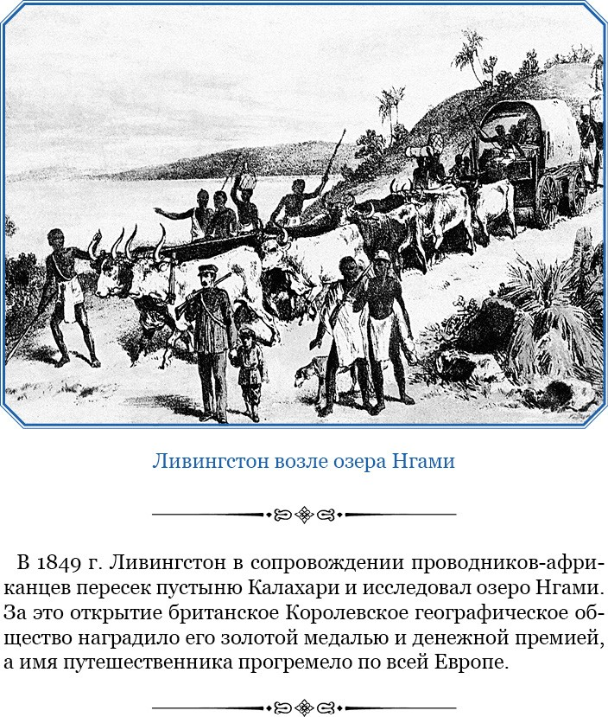

13 апреля. Начали спускаться с северного склона к Рувуме. Лишь изредка удается уви- деть местность за джунглями: кажется, она покрыта массивами темно-зеленых лесов; вол- нистая поверхность иногда создает впечатление, что перед вами холмистые гряды. Стерку- лия повсюду оделась желтой листвой, готовясь к надвигающейся зиме. Но чаще всего наше поле зрения ограничивалось несколькими ярдами, пока наши веселые дровосеки не созда- вали для нас приятного зрелища – прохода, пригодного для верблюдов.
Знакомство с джунглями заставило бы авторов ловко составленных указаний для путе- шественников улыбнуться, перечитывая собственные творения: ведь годны они, может быть, только для тех случаев, когда перед вами открытая местность с деревьями и холмами, по которым можно ориентироваться, определить расстояния, убедиться, что такая-то точка на одной широте, а такая-то на одной долготе с другой точкой, и все это можно нанести пра- вильно и просто, пользуясь транспортиром и компасом. Но пока мы оставались в чаще, пита- емой влагой с Индийского океана, насыщенный парами удушливый воздух и сырая, буйно

разросшаяся роскошная растительность вызывали у меня такое чувство, будто я борюсь за собственное существование и так же способен ориентироваться, как если бы я сидел в бочке и производил наблюдения через отверстие для затычки!
Старый вождь из племени моньинько прислал нам в подарок козу и спросил, желают ли сипаи сами зарезать ее. Джоханна, принадлежащие к особой магометанской секте, хотели резать козу каким-то способом, отличным от применяемого их индийскими братьями по вере. Разгорелся жестокий спор о том, кто из них настоящие мусульмане. Интересно было видеть, что не только христиане, но и другие народы крайне ревниво относятся к религиоз- ным вопросам.
Видел скалы серого песчаника (похожего на породу, покрывающую угольные пласты) и в отдалении Рувуму. В деревне Диди вождь Чомбоква будто бы знахарь; все вожди выдают себя за знахарей или действительно знахари. Впрочем, один из них, Фундиндомба, пришел ко мне просить лекарства для себя.
14 апреля. Сегодня нам удалось достигнуть Рувумы на том участке, где на высотах противоположного берега видны красные скалы; отсюда очень близко к месту, от которого, как отмечено на карте, в 1861 г. повернул обратно «Пионер». Здесь мы отдыхали в воскре- сенье 15-го.
16 апреля. Наш путь теперь пойдет на запад вдоль зубчатого контура плоскогорья, кото- рое мы раньше видели с реки. Оттуда оно казалось нам грядой холмов, окружающих Рувуму; теперь мы видели узкие выступы плоскогорья, тянущиеся к реке, и долины, уходящие от нее вглубь на расстояние от одной до трех миль. Иногда наш путь огибает эти выступы, иногда мы поднимаемся на них и затем спускаемся по западной стороне, и тогда приходится много рубить. Тропа идет не прямо, а от одной деревни к другой. Нам все время встречаются засеянные участки. Можно отметить, что среди других злаков сеют и рис. Для того чтобы его посев был успешным, здесь должно быть много влаги, но сейчас посевы страдают от отсутствия дождя. Нам удалось купить много риса для сипаев: это очень хорошо, так как запас, которого нам должно было хватить до прихода в Негомано, кончился 13-го. Старый знахарь, когда у нас еще имелся запас еды, преподнес мне два больших мешка риса, а его жена очистила для нас рис от шелухи.
17 апреля. Мне пришлось поручить заботы о верблюдах сипаям. Я распорядился, чтобы они взяли с собой как можно меньше своего багажа, и сержант заверил меня, что для пере- возки всего, что возьмут сипаи, вполне достаточно двух буйволов. Я вижу теперь, что их поклажа слишком тяжела для двух буйволов, двух мулов и двух ослов. Хотя они падают под тяжестью груза, сипаи уверяют меня, что животные не перегружены, и говорят об этом так уверенно, что я вынужден молчать или только предупреждать, как я уже несколько раз делал, что они могут замучить животных до смерти. Мои замечания привели к тому, что сипаи теперь прячут часть своих вещей в тюках верблюдов, чрезмерно нагружая их. Боюсь, что мой эксперимент5 с цеце будет испорчен, хотя пока ни у одного из верблюдов не заметно симптомов болезни, наблюдается только усталость. Солнце палит сильно, обжигает. Почти у всех сипаев лихорадка, но она легко излечивается. Они ни разу не требовали остановки в походе, но мы не можем продвигаться более чем четыре-пять миль в день; наше движение помогает в лечении лихорадки. Всегда при заболевании лихорадкой нужно удалить заболев- шего из того места, где начался приступ. После сипаев пришла очередь юношей из Насика и джоханна.
18 апреля. Бен Али сбил нас с пути, и мы отклонились к северу, несмотря на мои возра- жения; он утверждал, что это правильный путь. Пришлось долго рубить лес. Обнаружилось,

5 Д-р Ливингстон хотел испытать в областях, где водится цеце, верблюдов и индийских буйволов, чтобы посмотреть, как на них подействуют укусы этой мухи. (Прим. ред. англ. издания)

что в этот и следующий день мы шли по этому направлению, для того чтобы он получил возможность посетить одну из своих жен – красивую женщину из племени маконде.
Он уговорил ее прийти ко мне с визитом, и я должен был вежливо принимать даму, хотя мы из-за этого зигзага потеряли день. Подобные браки – это один из способов, которыми арабы расширяют свое влияние; среди маконде попадается много очень светлых людей, но только у одного из них были такие волосы, как у арабов. Я спросил Али, пытались ли арабы обращать в свою веру тех, с кем они вступают в такие близкие отношения. Он ответил, что маконде лишены представления о Боге, хотя рабов маконде, доставляемых на побережье и в другие места, обращают в магометанство. Со времени возникновения здесь работорговли численность племени маконде сильно уменьшилась; деревни воюют одна против другой и похищают людей, но проповедовать религию арабы не пробовали. Арабы приспосаблива- ются к африканским обычаям и не прилагают усилий к тому, чтобы поднять негров до сво- его уровня. Это хорошо, так как обычаи и нравственность арабов побережья не лучше язы- ческих африканских.
19 апреля. Мы опять поднялись на гору и дальше вышли на плоскогорье, где влага испаряется сильнее, чем в долине; здесь мы в первый раз с начала путешествия попробо- вали приятно холодной воды. Народ тут очень груб, особенно женщины. Мужчины стара- ются наняться на расчистку леса. Работают они очень весело; время от времени кто-нибудь запевает бодрую песню, к которой присоединяются все остальные. Я думаю, что их побуж- дает идти на работу желание порадовать своих жен одеждой. Чем дальше мы поднимаемся вверх по Рувуме, тем больше у жителей татуированы лица и все части тела. Зубы запилены в острие, женщины носят огромные губные кольца. Некоторые из мужчин племени с южного берега реки тоже носят кольца в губе.

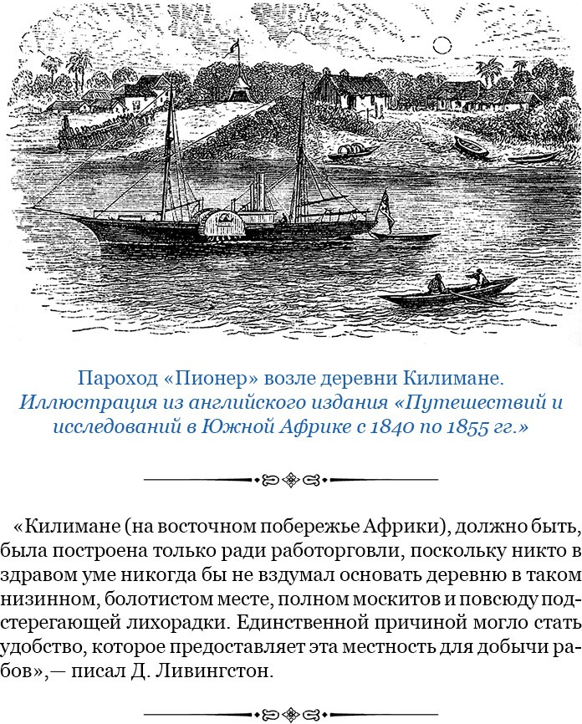

20 апреля. Один из джоханна дал верблюдам пройти по засеянному табаком участку, который они и вытоптали. Хозяин после этого не хотел пропустить нас через свое рисовое поле, по которому пролегал наш путь. Я осмотрел поврежденный участок и заставил джо- ханна уплатить хозяину один ярд коленкора, это все уладило.
Цеце опять искусали буйволов. Местные дикие животные – слоны, бегемоты и свиньи, но мы их не видим. Цеце питаются их кровью. По обоим берегам на низменных луговых полосах, ширина которых колеблется от одной до трех миль, солоноватые озера; в одном из них, довольно большом (оно называется Вронгве), водится много рыбы. Из этого озера добывается соль.
21 апреля. После большой рубки мы достигли долины Михамбве, где провели воскре- сенье. Все были рады, что оно опять наступило. В наш лагерь пришло несколько человек из

Ндонде; они сообщили, что три месяца тому назад было нашествие мазиту, уничтоживших все пищевые запасы в стране; теперь приходится рассылать по всем направлениям людей за продовольствием. Приветствуя друг друга, они хватаются за руки и говорят «ай-ай», но общераспространенный способ приветствия (введенный, вероятно, арабами) – подать пра- вую руку и сказать «мархаба» («добро пожаловать»). Неприятного вида человек, подбивав- ший других напасть на нас во время нашего первого путешествия в 1861 г., тот самый, кото- рому я дал кусок ткани, чтобы избежать столкновения, появился у нас в лагере, одетый, чтобы не быть опознанным, в тужурку. Я сразу узнал его, но ничего ему не сказал6.
23 апреля. Сегодня утром в походе мы прошли мимо места, где было сожжено на костре какое-то животное. Из расспросов я узнал, что у маконде существует обычай: сняв с убитого леопарда шкуру, сжигать его, так как мясо этого зверя они не едят. Маконде оправдывали свое отвращение к этому мясу, широко употребляемому в пищу другими племенами, тем, что леопард пожирает людей. Из этого довода видно, что наклонности их прямо противопо- ложны каннибализму.
Все выходы породы, какие мы видели, свидетельствуют, что плоскогорье сложено серым песчаником, покрытым железистым песчаником – конгломератом. Нам стали попа- даться лежащие на поверхности большие куски окаменевшего дерева (пропитанного окисью кремния). Они настолько похожи на куски недавно срубленных деревьев, что никто бы не принял их за камень, если бы не взял кусок в руки. Наружная поверхность сохраняет стро- ение деревянного волокна, под ней сплошная окись кремния.
Покусанные цеце буйволы по-прежнему, видимо, не испытывают никаких дурных последствий, однако один из мулов стал вялым и, видимо, нездоров. Я считал это результа- том укусов цеце, пока не обнаружил, что у него натружена спина: он не мог нагнуться, чтобы напиться воды, и был в состоянии есть только верхушки травы. От укуса же бык заболел бы на седьмой день.
Один из носильщиков украл рубашку и ушел незамеченным. Когда обнаружилась пропажа, товарищи носильщика и бен Али ночью пошли по следам вора и захватили его в хижине. Они собрали затем старейшин деревни, которые оштрафовали вора в размере четырехкратной стоимости похищенного. Утром носильщики вернулись назад, не считая, видимо, что сделали что-то похвальное. Этот случай кражи был единственным, замеченным нами, и то, как люди к нему отнеслись, показывает, что у них есть естественное чувство справедливости.
24 апреля. Время от времени идут ливни, ночью люди спят под укрытиями. Лихорадка быстро излечивается, и мы не потеряли из-за болезней ни одного дня. Все же нам не удается пройти за день больше нескольких миль: нас сильно задерживают сипаи, а толку от них никакого, за исключением несения сторожевой службы по ночам.
На пути между Киндани и Рувумой я увидел растение, называемое мандаре; корень его вкусом и видом похож на картофель. Это растение я уже встретил один раз раньше, у водопада ниже долины Бароце, в самой середине континента. Туда мандаре завез эмигрант, отводивший воду для орошения, и растение это удержалось на местной почве. Не может ли оно оказаться пригодным на индийской земле? Я вижу, что дальше, в глубинных районах страны, маконде его не разводят, но я скажу Али, чтобы он достал мне несколько мандаре для Бомбея.
25 апреля. Нашу собаку Джека укусила повыше глаза змея. Верхнее веко очень сильно опухло, но других признаков отравления не было, а на следующий день опухоль спала. Либо змея была неядовита, либо количество проникшего с укусом яда было очень мало. Верблюды

6 Речь идет о нападении на «Пионер» по время исследования р. Рувумы в 1861 г. (Прим. ред. англ. издания)

шагают невыносимо медленно, а сипаи еще замедляют движение, усаживаясь покурить и поесть: их это устраивает. Трава высокая, земля под ней сырая, от нее идет пар.
26 апреля. 25-го мы пришли в Нарри и решили переждать здесь день, чтобы купить провизию, поскольку дальше ее не будет в таком изобилии. Жители охотно торгуют мукой, курами, яйцами и медом; женщины очень грубы. Вчера я увидел, как сипай Пандо изби- вал верблюда дубиной толщиной в руку: тропинка была узкая, и верблюд не мог дать ему дорогу. Я крикнул ему, чтобы он прекратил избиение (он не знал, что я нахожусь поблизо- сти). Сегодня последствия дурного обращения с животным сказались в том, что оно не в состоянии двигать ногой: воспалился тазобедренный сустав. Боюсь, что некоторые нагно- ившиеся ушибы нанесены верблюдам умышленно. Этот Пандо и еще один сипай вышли из Занзибара пьяными; затем он украл у меня пару носков, а вообще оказался совершенно бес- полезным: даже прыщик на ноге служил ему предлогом, чтобы ничего не делать в течение многих дней. Избитого верблюда пришлось оставить в Нарри под присмотром вождя.
28 апреля. Горы на север уходят теперь из нашего поля зрения. По ущелью на южном плоскогорье протекает речка, берущая начало из довольно большого озера, находящегося на расстоянии восьми-девяти миль вглубь от берега. И речка, и озеро называются Нангаде. Озеро настолько широкое, что даже острое зрение негров не различает человека на проти- воположном берегу, оно очень глубокое и изобилует крупной рыбой. В этой стране живет народ мабиха. В нескольких милях вверх по течению Рувумы за этим ущельем южное плос- когорье снижается, местность становится болотистой, на ней разбросаны маленькие озера, в которых тоже много рыбы. Далее идет ненаселенное пространство, а за ним – страна матам- бве, простирающаяся до Негомано.
Матамбве, видимо, ветвь маконде, и очень большая. Страна их тянется далеко на юг, в ней находится много слонов и растут камедные деревья.
Матамбве говорят на языке, несколько отличном от языка маконде, но понимают их. Женщины матамбве, по словам Али, очень темнокожи, но весьма приятной внешности, хотя и носят кольца в губе. Слоновую кость, камедь и рабов матамбве вывозят в Ибо (или Уибо).
29 апреля. Воскресенье, 29 апреля, мы проводим на берегу реки Рувумы в деревне Начучу, почти напротив Конаюмбы, первой из деревень матамбве, вождя которой зовут Ким- бембе. Али рисует маконде очень мрачными красками. Он говорит, что они не имеют поня- тия о Боге: в нужде или умирая они молятся своей матери; у них нет представления о буду- щей жизни и вообще нет никакой религии, кроме веры в знахарство, и каждый вождь – знахарь. Ни один араб не пытался обратить их в свою веру, но случалось, что раб, достав- ленный на побережье, подвергался обрезанию, чтобы быть чистым. Некоторые из маконде молятся; они говорят, что у них нет обычая испытывать виновных муави7. Юноши из Насика оказались не в состоянии помочь мне, когда я попытался через них передать кое-какие све- дения маконде. Учившиеся в Насике говорят, что не понимают языка маконде, хотя, по сло- вам некоторых из них, они родом из Ндонде, а это главный центр маконде. Али говорит, что маконде считают ведьм виновницами болезней и смерти; если кто-нибудь в деревне уми- рает, то все население уходит, говоря: «Это плохое место». Маконде известны взиманием штрафов с лиц, причинивших им ущерб; но нам они не предъявляли претензий, хотя наши вьючные животные вытоптали довольно много злаков, проходя по засеянным участкам. Али говорит, что маконде боятся англичан.
Я пошел с несколькими маконде посмотреть на камедное дерево вблизи деревни. Бле- стящие зеленые листья его растут парами, жилки на них немного выступают и на верхней, и на нижней стороне; маленькие ветки расходятся из общей точки. Плод, скорлупу кото- рого мы видели, видимо, орех. Какое-то животное, поедая их, раскусывало скорлупу. Кора

7 Муави аналогично «Божьему суду» европейских народов – испытание огнем или водой. (Прим. переводчика)

дерева светло-серая, смола сочилась из коры в поврежденных местах и капала на землю с ветвей. Вероятно, именно при этом насекомые попадают в смолу. Негры копают землю около растущих сейчас деревьев, полагая, что древние деревья, ронявшие свою смолу, которая теперь стала предметом торговли, должны были расти на этих же местах. «Когда копаешь, то можешь в этот день не найти ничего, но Бог (мунгу) может дать нам смолу на следующий». Все присутствующие маконде выразили одобрение этим словам, и это, как я думаю, дока- зывает, что они сознают существование Бога. Маконде добывают камедь в больших коли- чествах. Поэтому сюда наезжают с побережья арабы; они подолгу остаются здесь, скупая камедь.
30 апреля. У верблюдов высыпало множество нарывов. Некоторые из них, по-види- мому, на местах старых ушибов, полученных на шхуне. Верблюды возвращаются с пастьбы с такими кровотечениями, какие никак нельзя объяснить расчесыванием нарывов о деревья. Как ни грустно, но я подозреваю, что дело здесь нечисто. Люди мои плохо обращаются и с буйволами, и с мулами, но я не могу все время быть рядом, чтобы помешать этому.
Бханг (вид конопли) здесь не употребляют, но табак курят. Жители не держат овец и коз, видишь только кур, голубей и мускусных уток. Мед очень дешев: хороший большой горшок меда, около галлона, и четыре курицы отдали за два ярда коленкора.
Буйволов опять искусали цеце и еще другие мухи, похожие на комнатных, но с прямым твердым, а не мягким хоботком. Есть еще и крупные мухи, кусающие до крови. На укусы цеце буйволы внимания не обращают, но крупные мухи и мухи с твердым хоботком бес- покоят их. По-видимому, мух цеце больше всего привлекают верблюды; они насасываются верблюжьей крови досыта. Мулы и ослы, наверное, им не нравятся.

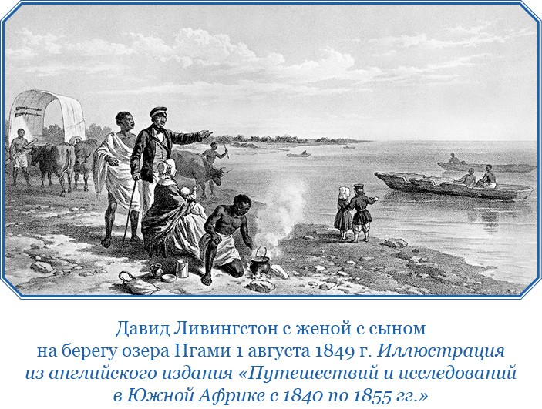

Глава 2

1 мая 1866 г. Мы идем теперь по сравнительно безлесной местности и можем про- двигаться без непрестанной рубки и расчистки. Прекрасно, когда можно обозревать окружа- ющую природу, хотя почти все вокруг кажется покрытым массами тенистой листвы, боль- шей частью темно-зеленой, ибо листья большинства деревьев блестящие и темные, как у лавра. Мы прошли мимо гигантского камедного дерева, кумбе. «Кумбе» – значит копать. Камедь называется чангкумбе, то есть «то, что выкапывают». Арабы называют ее сандарусе. Плоды дерева малоле, из плотной древесины которого изготовляются все луки, осыпались на землю; вид у плодов заманчивый (продолговатые, похожие на персики, внутри несколько семян), но едят их только гусеницы.
Подойдя к деревне Нтенде, мы увидели, что она окружена крепким частоколом, поставленным из страха перед нападением мабиха. Люди из племени мабиха переправля- ются через реку и похищают женщин, когда те ходят по воду; их отправляют на рынок в Ибо. Жители деревни хотели сделать пролом в частоколе и впустить нас, если мы останемся на ночевку, но мы отклонили это предложение.
Не доходя Нтенде, мы миновали развалины двух деревень. Жители их напали на нас, когда мы поднимались по Рувуме в 1862 г. У меня сохраняется старый парус с четырьмя дырками от выстрелов, которыми нападавшие проводили нас, после того как получили ткань и заверили в своей дружбе. Зверское нападение было поистине неоправданным и ничем не вызванным. Нападавшая группа устроила засаду на возвышенном участке в стороне от реки в то время, как их женщины вышли поглядеть на нас.
2 мая. Снова приближаются горы. Мы проходим одной из них, запомнившейся со вре- мени первого подъема по реке. Она похожа на столовую гору. Высота ее 600–800 футов, называется Липару. Плато становится гористым; от западного края его подошвы берет начало непересыхающий ручей, образующий озеро на луговой полосе вдоль Рувумы. Дере- вья, любящие такие непересыхающие ручьи, распространили свои корни по всему топкому берегу и образовали, таким образом, твердую поверхность, но в отдельных местах можно провалиться на целый ярд. Пришлось заполнять такие глубокие ямы ветвями и листьями и развьючивать животных, чтобы перевести их через ручей. Ночь провели на прибрежной полосе около Липару8 и двинулись дальше.
3 мая. Отдыхали в деревне племени макоа; во главе деревни стоит старая женщина. Макоа, или макоане, можно узнать по полумесяцу, вытатуированному на лбу или на дру- гом месте. Наш пудель Читане гонял с беспощадной яростью деревенских собак; его гроз- ный вид внушал ужас несчастным дворнягам с желтой и белой шерстью. Грозным пудель казался потому, что трудно было разобрать, с какого конца у него голова, а с какого – хвост. Пудель наслаждался погоней за визжавшими псами, но если бы хоть один из них повернул ему навстречу, он удрал бы назад.
Ко мне подошла добродушная женщина и предложила поесть, но мы уже собрались уходить. И другие женщины кормили наших людей, не получая ничего взамен. Я сказал ей, чтобы она послала с мужем провизию нам вслед, а я заплачу за нее; впрочем, лучше было бы принять предложенное: некоторые угощают просто по доброте душевной и не ожидают ничего взамен.
Лица многих мужчин макоа густо покрыты татуировкой в виде двойных выпуклых линий длиной около полутора дюймов. Сделав разрез, втирают в него древесный уголь и выдавливают тело в этом месте так, что все рубцы оказываются выступающими над поверх-

8 Далее эта гора называется Нконья. (Прим. ред. англ. издания)

ностью кожи. Татуировка эта делает их довольно безобразными и придает свирепое выра- жение, какое принимали в старину наши короли и вожди, когда с них писали портреты.
4 мая. Нам сказали, что ручей, вечно скрытый под тенистой листвой и затянутый кор- нями водолюбивых широколиственных деревьев, называется Нконья.
Мы разбили лагерь на островке, образованном ответвляющимся от Нконьи рукавом, который дальше вновь сливается с ручьем; владелец участка использовал его под рис.
2 мая цеце снова покусали буйволов, а сегодня у них от укусов других мух (гораздо более страшных на вид, чем цеце) течет кровь артериального цвета. Я раньше ни разу не наблюдал этого симптома, но когда зарезали буйвола, покусанного цеце, мы увидели, что его кровь имеет цвет артериальной.
У нашей коровы воспалился глаз, на крестцовой части таза появилась опухоль, серый буйвол болен, но я приписываю его состояние немилосердной перегрузке вьюками, спина у него изранена; верблюдов, видимо, мухи не беспокоят, однако они слабеют от ужасных гноящихся ушибов и тяжелой работы, у мулов и ослов не видно признаков болезни от цеце, но один из мулов растянул связки плеча и не может нагибаться, чтобы пить и есть.

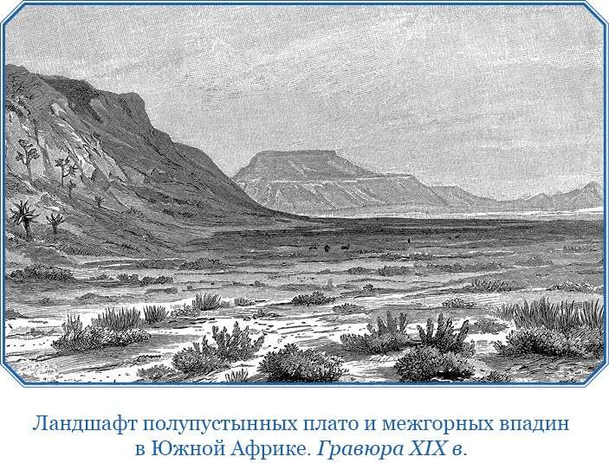

Кончилась гряда, идущая вдоль северного берега реки. Впереди ровная местность с отдельными выступающими гранитными пиками. У конца гряды в районе, называющемся Ньючи, живет много макоа. В деревне Ньямба, где мы провели ночь на 5-е, живет знахарка, умеющая вызывать дождь. Она поднесла нам большую корзину сироко, или, как его назы- вают в Индии, мунджа, и курицу. Знахарка высокого роста, хорошо сложена, с красивыми руками и ногами и вся покрыта обильной татуировкой. Даже на бедрах и ягодицах сделаны сложные рисунки; она не стыдилась того, что эти места обнажены.

Здесь производят много соли, извлекая ее из почвы выщелачиванием, а затем выпари- вая на огне. У женщины-вождя есть ручная ханга-толе, то есть хохлатая цесарка, но с голу- быми, а не белыми пятнышками.
Продвигаясь далее на запад от конца гряды, мы встретили сначала песчаник, затем массы гранита. Гранит приподнял слои песчаника, наклонив их в восточном направлении. Сиенит, или гранит, имел такой вид, как будто подвергся плавлению: масса вся была покрыта бороздками, шедшими, как и в других местах, на восток и на запад. С изменением геологи- ческой структуры изменилась и растительность. Различные виды деревьев с лавровидной листвой теперь заменили акация, африканское черное дерево и мимоза. Трава стала короче и реже, и можно продвигаться без рубки деревьев. Мы находимся сейчас против горы на южном берегу, называемой Симба («лев») за ее предполагаемое сходство с этим зверем. Там живет много негров-мабиха, иногда совершающих набеги на эту сторону реки за рабами.
6 мая. Опять мухи цеце. У животных сонный вид. Глаз у коровы помутнел. При про- коле из шкуры бежит алая кровь. Местные жители кажутся смышлеными и почтительными. Во время богослужения какой-то мужчина начал разговаривать, но когда я сказал: «Ку сома млунгу» («Мы хотим молиться Богу»), он замолчал. Интересно было бы знать, каковы пред- ставления этих людей, выяснить, что они приобрели от общения с природой в течение про- шедших веков. За ними не замечается проявления буйной распущенности и презрения к жизни, свойственных, как мы считали, нашим мрачным временам Средневековья; к сожале- нию, у меня нет переводчика; впрочем, я понимаю многое из того, что говорят макоа, когда разговор идет об обыденных вещах, главным образом потому, что знаю другие наречия.
7 мая. Ночью пал верблюд, а утром начались конвульсии у серого буйвола. Жестокость сипаев портит мой эксперимент; я думаю, что погибнут еще многие верблюды, один буйвол и один мул; сипаи усаживаются курить и есть, оставляя навьюченных животных стоять на солнце. Когда меня нет рядом, сипаи болтаются без дела: они явно не желают утруждать себя, не в состоянии нести свои подсумки и мешки, а их способность есть просто порази- тельна. В деревнях маконде удивительно чисто, но стоит нам провести ночь в деревне, как сипаи разводят в ней грязь. Мы не проходим в среднем даже четырех миль в день, если считать по прямой, а между тем вьючные животные часто проводят на солнце по восемь часов подряд. Вставая в 4 часа утра, мы не можем двинуться в путь раньше 8. Решение взять сипаев было ошибкой.
7 мая. Находимся сейчас против горы Набунгала, похожей с северо-востока на лежа- щего слона. Еще один очень хороший верблюд издох в пути. Его дрожь и конвульсии совер- шенно не похожи на те явления, которые наблюдались у лошадей и быков, убитых мухой цеце; все же возможно, что она – причина их смерти. Единственный симптом, указывающий на то, что причина в цеце, – артериальный цвет крови.
8 мая. Прибыли в деревню Джионде, или Липонде, расположенную напротив невы- сокой гранитной горы, возвышающейся на другом берегу реки (мы провели там ночь во время путешествия на лодках). Гора называется Накапури, и это странно, так как слово это не маконде, а сичуана и означает «козий рог»; название Накапури происходит от выступов, торчащих из основного массива горы. Я оставил там сержанта, его сипаев и юношей из Насика, чтобы идти вперед форсированным маршем через местность, где нельзя достать еду, послав в то же время часть людей на юг или на запад за продовольствием; через пять дней, когда отдохнут наши вьючные животные и сами люди, они смогут нас догнать. Один мул очень болен, один из буйволов сонный и истощенный, из верблюдов один от гноящихся ушибов превратился в скелет, а у другого громадная дыра в шкуре на выступе таза и кость торчит наружу. Я подозреваю, что эта рана нанесена со злым умыслом, потому что он при- шел с поля с сильным кровотечением (никакое дерево не могло бы пробить такое круглое

отверстие). Беру с собой весь груз, оставляю только вещи сипаев; для всех наших животных сейчас это полная нагрузка.
9 мая. Отправился дальше с джоханна и двадцатью четырьмя носильщиками; с удо- вольствием расстался с сипаями и людьми из Насика, они вместе перегружали вьючных животных. Много раз я говорил им, что они изведут животных, но только я успевал, отрегу- лировав размеры нагрузок, повернуться к ним спиной, как сипаи и юноши из Насика нава- ливали на животных все свои вещи. Однако постоянная борьба этим скрытым непослуша- нием так раздражала меня, что я перестал обращать внимание на то, что делается, чтобы не огорчаться, хотя был уверен, что животные все погибнут. Мы совершили приятный переход не меньше чем в восемь миль и заночевали в деревне Мёдаа. Порода в выходах по-прежнему сиенит. Мы прошли по долине, где росли большие колючие акации, часто используемые для изготовления каноэ, и деревья из Euphorbianceae с семенными плодами величиной с манда- рин с тремя семенами в каждом.
Теперь находимся в стране, пострадавшей, кроме нашествия мазиту, еще и от одной из тех необъяснимых засух, которым подвержены ограниченные, а иногда и большие части страны. Засуха была далеко не так сильна на противоположной, южной стороне, куда, кроме того, не проникли мазиту. Камышей, так мешавших нам вблизи от берега, здесь не видно, вся трава ломкая, желтая. Многие растения засохли, с деревьев опали листья, как будто уже нача- лась зима. Местность покрыта светлым лесом, а местами на берегах рек встречаются густые джунгли. Все речки, мимо которых мы проходим, просто горные потоки, сейчас заполнен- ные песком, в котором жители копают ямы в поисках воды.
11 мая. Стало трудно с переноской грузов, так как носильщики истощены из-за нехватки пищи. Проходя по засыпанному песком руслу, называющемуся Ньеде, мы видели, что все увлажненные участки засажены кукурузой и бобами: значит, потери, причиненные нашествием мазиту, оголивших страну, как рой саранчи, не вызовут сильного голода.
Встретили женщину, Али ее задержал, думая, что она беглая рабыня, и было ясно, что он ожидает за это награды; впрочем, в четверти мили от этого места находилась деревня, из которой она ушла, и поскольку сомнительно, беглянка ли она, то, видимо, все старания Али были напрасны.
12 мая. Находимся в 4́ на северо-северо-восток от Матаватава, или Ньяматололе, места, где мы в прошлую экспедицию повернули назад.
13 мая. Остановка в деревне вблизи Матаватава. Дама приятной внешности с обильной татуировкой на лице встретила меня с пучком сладкой травы Sorghum saccharatum в руках и положила его к моим ногам, сказав: «Я встречала вас здесь раньше». При этом она указала на то место на реке, где мы повернули назад. Я вспомнил, что она приходила, и я тогда сказал, чтобы лодка подождала, пока она сходит за корзиной еды для нас; корзину, кажется, передали Чико и ничем не отплатили за нее. Иногда негров побуждает подносить подарки просто их доброжелательность, хотя бывает, что подарки делаются в расчете на получение в ответ более крупных: приятно убедиться, что не всегда верно последнее.
У дамы была спокойная, исполненная достоинства манера говорить и такая же походка; я дал ей маленькое зеркало, она ушла и вернулась со своей единственной курицей и корзин- кой огуречных семян, из которых делают масло. Благодаря маслянистым веществам, содер- жащимся в них, семена эти питательны, их жарят и едят как орехи. Она извинилась, сказав, что сейчас голодные времена. Я дал ей еще и отрез ткани. Голодные носильщики теперь бес- полезны, а купить для них мы не можем ничего: местность кругом иссохшая, скупо порос- шая мимозой и акацией с шипами.

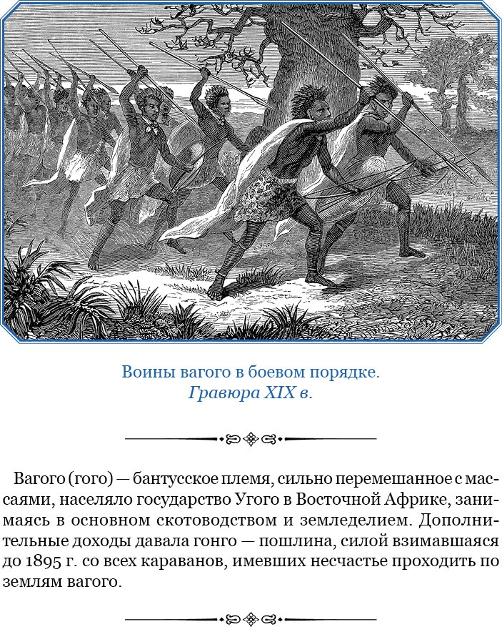

14 мая. Мне удалось сделать долгий переход с носильщиками, мы шли только один и три четверти часа: на пустой желудок люди очень быстро устают. Достигли деревни вождя Хассане напротив конической горы Чизульве на южном берегу реки; Чизульве, очевидно, вулканического происхождения; она покрыта деревьями, тогда как на гранитных горах все- гда видны скалы обнаженной породы. Кругом разбросаны большие пятна превосходного доломита. Может быть, он образовался от спекания туфа, который в этой стране, по-види- мому, всегда изливается вместе с водой при извержении вулкана. Когда мы вошли в деревню, дочь Хассане как раз снимала с огня горшок вареной фасоли в стручках, и вождь поднес его мне. Я пригласил его разделить со мной еду, но вождь ответил, что он у себя дома, а я чужестранец и путник. Он, как и все другие вожди, знахарь, а его жена, полная старая дама, знахарка. У него никогда не было другой жены, кроме этой; четверо их детей живут с роди-

телями. Одного из сыновей мы послали к югу купить провизии, отправили также закупать еду и нескольких носильщиков. Сироко и рис, принесенный сыном Хассане, мы оставили на хранение в их доме для идущей вслед за нами партии до ее прибытия.
Невозможно представить себе, какой ужас вселяют в местных жителей мазиту. Мазиту потрясают своими щитами, и население бежит, как испуганные олени. Я видел, как ребе- нок соглашался отойти на несколько ярдов за известной нуждой, только если бабушка будет стоять у него на виду. Вождь Негомано, которого арабы называют Матумора, оказал мазиту теплый прием, а потом нескольких из них убили; вероятно, это и заставило их отступить.
15 и 16 мая. Жалкие переходы, короткие из-за голода; я жалею бедняг. Носильщи- ков, посланных закупить провизию на южном берегу, сбил с толку болтливый малый по имени Чикунгу, и они отправились к северу, где, как нам было известно, ничего нельзя было достать. Цель Чикунгу заключалась в том, чтобы получить плату за три дня, пока они будут там бесцельно бродить. Должно быть, голод сломил их дух; я сказал им, что день, в который не сделано никакой работы, в счет не идет, и они согласились с этим. Мы платим носильщи- кам два фута коленкора в день или два ярда за три дня работы.
17 мая. С пустыми желудками носильщики прошли еще несколько миль и предло- жили перейти всем на южный берег. Поскольку это было связано также с переправой через Лоэнди, я сначала возражал, а затем – в надежде, что там удастся достать еду, – дал свое согласие, и нас перевезли на двух очень маленьких каноэ. Тем временем я послал Али и Мусу на юг, чтобы попытаться достать провизии. Они принесли для носильщиков немного зеленого сорго, и я расплатился с ними. Таковы небольшие трудности путешествия, которые почти не заслуживают упоминания. В 15́ к западу-юго-западу виден гранитный пик, назва- ние его – Чихока.
18 мая. В месте переправы видны были стоящие ребром пласты метаморфизованной породы шоколадного цвета, встречались также пятна доломита, иногда белые, как мрамор. Засуха наложила отпечаток на облик местности: все высохло, трава и листья пожелтели и стали ломкими. Вместе с тем обилие сухих стеблей влаголюбивого растения (рода травя- нистой акации с зелеными цветками, имеющими форму цветов гороха) доказывает, что в другое время здесь достаточно влажно. Следы людей, с трудом шагавших по грязи, сейчас засохшей и твердой, говорят, что почва здесь может даже раскисать.
Вождь деревни, где мы провели ночь с 17-го на 18-е, страдает ревматизмом. Он попро- сил лекарства. Я дал ему, но он потребовал, чтобы я поднес ему нужную дозу собственно- ручно. В качестве гонорара он дал мне корзину сироко и зеленого сорго, чему я был очень рад, так как мои люди страдали от недостатка еды, и мне пришлось разделить между ними небольшую порцию муки, которую я резервировал для себя.
19 мая. Продолжая двигаться с теми носильщиками, каких смогли достать у пере- правы, мы достигли слияния рек, но не видели его. Деревня вождя Матуморы находится отсюда в двух милях вверх по течению Лоэнди. Мы послали к нему за помощью. Сегодня рано утром он пришел, высокий, хорошо сложенный мужчина, морщины па лбу придавали ему несколько суровое выражение лица. Он переправил нас через Лоэнди. Рувума опреде- ленно представляет собой приток Лоэнди; поскольку Рувума течет с запада, то верхнее тече- ние реки здесь, на юго-западе, называется не Рувума, а Лоэнди. Ширина Лоэнди в этом месте от ста пятидесяти до двухсот ярдов, а у Рувумы выше Матаватавы – от двухсот до двухсот пятидесяти; река полна островов, скал и песчаных мелей. Таков же характер течения Лоэнди. С того места, где мы переправляемся, примерно в 2́ к северу, видно слияние этих рек. Обе реки быстрые, мелкие и с песчаным дном. Плавают по ним на маленьких каноэ, и жители гордятся своим искусством править. Женщины, по-видимому, в этом ничуть не уступают мужчинам.

Если смотреть против течения Лоэнди, то милях в двадцати от слияния рек виден большой гранитный пик Нкандже, а дальше выступают смутные очертания далеких гор, где известны выходы на поверхность угольных пластов. Куски каменного угля попадаются в песках Лоэнди.
У Матуморы в этой стране хорошая репутация: многие бегут к нему от своих угнета- телей. Он был очень вежлив, сидел на правом берегу, пока не перевезли весь груз, затем переправился через реку в одном каноэ со мной. Матумора открыл корзину с рыбой, спря- танную в запруде, и отдал мне ее содержимое, а позже поднес немного зеленого сорго.
Матумора говорит, что и Лоэнди и Рувума вытекают из озера Ньяса. Однако подняться до озера на лодке невозможно, так как течение этих рек прерывается множеством водопа- дов. Было бы странно, если бы все это оказалось мифом. Матумора спросил меня, сохранят ли, как я хотел бы того, между собой мир жители тех мест, через которые мы прошли. По его словам, на него со всех сторон нападают охотники за рабами, только он сам никогда не пытался захватывать людей. Если дальше на моем пути на меня нападут, то он придет и будет сражаться с ними. Наконец, он сказал, что никогда раньше не видел европейца (д-р Рошер9 путешествовал под видом араба). Я не смог узнать, где в Негомано живет Ликумбу, у которого, говорят, д-р Рошер оставил свое имущество.
20 мая. Я расплатился с Али, и он остался вполне доволен. Я вручил ему донесение
«№ 2, географическое», затем отрядил четырех человек на юг закупать провизию. Мы нахо- димся в стране племени матамбве. Два человека из деревни Матуморы служат нам провод- никами. Находимся приблизительно в 2́ к юго-западу от впадения Негомано. 11°26́23́́ южной широты, 37°49́52́́ восточной долготы.
Один юноша из Насика, Абрахам, пришел сказать, что он послан сипаями, заявив- шими, что они дальше не пойдут. Они дошли до этих мест с чрезвычайным трудом, сержант принуждал их идти; сипаи не хотят больше подчиняться ему, не желают вставать утром, чтобы двигаться дальше; они валялись на тропе, а свои мушкеты и патронташи давали нести африканцам, сипаи стали совершенно бесполезными. Черный буйвол издох, один из вер- блюдов тоже. Оставили позади больного мула. Если бы я не знал о существовании цеце, то считал бы, что животные погибли только от дурного обращения и тяжелой работы.
Послал записку, чтобы ее прочли сипаям. В ней сказано, что я убедился в их непослу- шании, неохотном несении своих обязанностей и уклонении от них; как только от сержанта будет получено официальное сообщение, я отошлю их всех обратно. Сожалею только, что придется расстаться с сержантом.
Вскоре после того как стемнело и взошла луна, появился леопард и утащил у нас маленькую собаку. Говорят, несколько дней назад он унес человека.
22 мая. Посланные вернулись с малым количеством провизии в обмен на большое количество ткани. Матумора держится очень дружественно, но ему нечего нам дать, кроме зеленого сорго; его он приносит ежедневно и понемногу.
Каждый день после полудня дует сильный южный ветер. Дожди прекратились в сере- дине мая, температура понизилась. Период дождей закончился несколькими ночными лив- нями.
23–24 мая. Производил наблюдения луны.
25 мая. Матумора и Ндонде – не одно лицо. На юго-запад от этой деревни живет вождь, носящий это имя, он принадлежит к племени матамбве.
26 мая. Послал Мусу на запад купить еды. Он вернулся вечером 27-го, но ходил без- успешно: на тропе он видел стоянку араба-работорговца, скупившего всю провизию. Около

9 Как известно, этот немецкий путешественник был убит около озера Ньяса. Негритянские вожди выдали убийц, кото- рых отправили в Занзибар, где их казнили. (Прим. ред. англ. издания)

11 часов вечера мимо наших дверей прошло два человека с двумя женщинами, связанными цепью. Один из мужчин нес впереди огонь, задний шел с мушкетом. Матумора признает, что его люди продают друг друга.
27 мая. Пришли сержант и Абрахам. Сержант говорит, что все сказанное в моей записке – правда; когда ее прочли сипаям, они каялись. Он добавил, что если их всех ото- шлют назад с позором, то им не на кого будет пенять, кроме себя. Он привел людей в деревню Хассане, но пользы от них никакой, хотя они просят, чтобы я оставил их у себя. Может быть, я попробую еще раз иметь с ними дело, но сейчас они – тяжелая обуза. К юго-западу отсюда начинается страна манганджа. Но если пройти мимо нее, то дальше на юго-запад простира- ется ненаселенная область.
Страна прямо на запад отсюда, по описанию всех, так гориста и так полна мазиту, что нет никакой возможности пройти этим путем. Я должен поэтому добраться до середины озера (Ньяса), переправиться на другой берег, а затем идти по старому маршруту 1863 г.
2 июня 1866 г. Посланные в страну матамбве, на юго-восток отсюда, вернулись с хоро- шим запасом зерна. Сипаи не хотят дальше идти: говорят, что не могут, но это просто отго- ворка; сипаи пытались уговорить людей из Насика продвигаться так же медленно, как они сами, и испытывать этим мое терпение. Они убили верблюда, избив его до смерти прикла- дами мушкетов. Я думал отправиться назад, разоружить их всех и взять с собой пятерых или шестерых, кто выразит желание идти дальше, но это тяжелое дело, а толку будет мало. Решил выступить на запад в понедельник 4-го или во вторник 5-го. Сипаи предлагали Али восемь рупий, чтобы он провел их на побережье; итак, это похоже на настоящий заговор.
У буйволицы плачевный вид, боюсь, что ее главный враг – цеце, но одно место у нее на плече похоже на штыковую рану, а многие раны и ушибы верблюдов так расковырены, что я подозреваю и в этом сипаев.

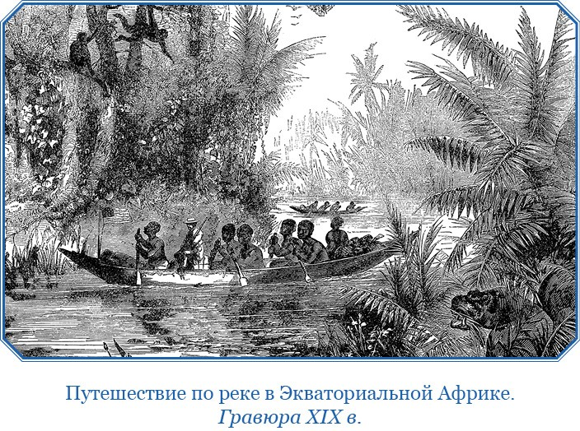

В африканской природе многое обладает такой же жизнеспособностью, как и сами африканцы. С гвинейского берега на остров Святой Елены случайно завезли термитов; они произвели такое опустошение в Джемстауне, что много народу разорилось, и губернатор просил помощи. В других, так называемых новых, землях за потоком английских иммигран- тов следует волна английских сорняков; то же происходит и с насекомыми. Европейская комнатная муха вытесняет на Новой Зеландии синюю мясную муху. Переселенцы поэтому завозили на новые места в бутылках и коробках комнатную муху. Но какое европейское насекомое последует за нами и уничтожит цеце? Арабы наградили маконде клопами; мы же повсюду, куда приходим, встречаем комнатную муху, синюю мясную и еще муху, похожую на комнатную и с острым хоботком, и несколько огромных мух-кровососов (оводов). Здесь много места для всех.
На Новой Зеландии норвежскую крысу вытесняет даже европейская мышь, не говоря уже о ганноверской крысе Уотертона, которая господствует во всей стране. Маори говорят:
«Подобно тому как крыса белых вытеснила нашу местную, так европейская муха вытесняет нашу муху; как от клевера погибает наш папоротник, так и маори исчезает перед белым человеком». Свинья, высаженная на берег капитаном Куком, теперь заполонила половину острова и приносит такой вред, что один крупный фермер, владеющий 100 000 акров земли, платил по шесть пенсов за каждую уничтоженную свинью. Для него убили 20 000 голов, но заметного уменьшения числа свиней не произошло. Здесь, в Африке, домашняя свинья не нужна, так как в изобилии водятся дикие, приносящие большой вред. Кроме того, они питают своей кровью цеце; дикие свиньи ходят следом за суягными овцами и пожирают бедных ягнят, как только они появятся.
3 июня. Буйволица упала с пеной у рта и издохла. Мясо ее на вид жирное, хорошее, и люди едят его с удовольствием. Несмотря на несходство симптомов болезни, наблюдав- шихся у верблюдов и буйволов в этот раз, с симптомами, которые проявлялись ранее у быков и лошадей, мне иногда кажется, что все-таки виновница зла – цеце, хотя, несомненно, с животными обращались дурно. У буйволенка рана в полдюйма глубиной, у верблюдов были большие нарывы и под конец особый запах, предвещающий смерть. Я в недоумении, ибо не уверен в истинных причинах смерти животных.
Спросил Матумору, верят ли матамбве в Бога. Он ответил, что они Бога не знают, и советовал не расспрашивать африканцев, среди которых я бываю, молятся ли они ему, так как они подумают, что я хочу, чтобы их убили. Я сказал Матуморе, что мы любим говорить о Боге и т. п. Он сообщил мне, что когда матамбве молятся, то приносят в жертву еду, а затем произносят молитвы, но о Боге знают очень мало.
К Богу они относятся с глубоким почтением; они заявляют: «Мы его не знаем», чтобы не выказать в разговоре непочтения, так как это может принести вред. Имя Бога – Мулунгу. Макочера сказал мне позже: «Он не добр, так как убивает много людей».
4 июня. Выступили из Негомано. Вынужден был заявить юношам из Насика, что они должны или работать, или вернуться назад: нелепо, чтобы они съедали нашу провизию и даже не несли на себе собственных вещей; я больше не намерен это терпеть. Теперь пятеро из них несут тюки, а двое – вещи всех остальных. Абрахам и Ричард идут сзади. Я дал им нести тюки и обещал по десять рупий в месяц, считая с сегодняшнего дня. Абрахам работал усердно всю дорогу, и ему плату можно считать с 7 апреля, то есть со дня выхода из Киндани.
5 июня. Ночевали в деревне Ламба на берегу Рувумы около ревущего потока в сто пять- десят или двести ярдов шириной. На нем много островков и скал. Страна, по которой мы про- ходим, поросла светлым лесом. Повсюду обработанные участки, но сейчас все они засохли, растения увяли отчасти из-за засухи, отчасти от зимнего холода. Прошли через деревню со скошенным спелым хорошим сорго; головки, то есть колосья, выложены аккуратно в один ряд, чтобы их можно было высушить на солнце и не допустить осыпания зерна при раска-

чивании растений под ветром. Кроме того, при такой укладке легче следить за тем, чтобы птицы не расхищали зерно. Встречается сорго, не дающее семян. Этот вид сорго называется Sorghum saccharatum, так как стебель содержит много сахара; негры очень любят его. Сей- час, когда так много сорго не дало еще зерна (оно как раз цветет), его стебли жуют подобно стеблям сахарного тростника, и жители этим сыты. Но голодное время еще впереди, когда стебли сорго кончатся. Население принимает самые лучшие меры, какие только может, про- тив голода, сажая бобы и кукурузу на влажных местах. На этих же землях растет разновид- ность обыкновенной африканской тыквы, но эта разновидность считается очень плохой.
6 июня. На севере иногда виднеются высокие гранитные горы, но их заслоняют дере- вья, хотя листва тощая. Выйдя из деревни Мекоси, вскоре встретили около песчаного сухого русла партию охотников за рабами. Они сказали, что купили двух рабов, но те убежали. Предложили нам присоединиться к их отряду. Предложение любезное, но малопривлека- тельное. Отправились далее к Макочере – главному вождю в этих местах. Вождь оказался веселым смешливым человеком, не очень приятной наружности, несмотря на приветливую улыбку: у него низкий лоб, покрытый глубокими морщинами, приплюснутый нос, по форме напоминающий ассирийский, большой рот и тощая фигура. Макочера жаловался на мачинга (одно из племен вайяу, живущее к северу отсюда и за Рувумой): они-де крадут его людей. Деревня находится на 11°22́49́́ южной широты. После Негомано река продолжает течь в северном направлении. Макочера был охотником на слонов. Я ждал несколько дней отстав- ших юношей из Насика, хотя нам удавалось доставать еду только в далеких отсюда местах и по высоким ценам.
7 июня. Сержант и два сипая присоединились к нам вместе с Абрахамом, но Ричард, слуга из Насика, остался позади, так как очень ослаб. Я послал ему на помощь трех человек с подкрепляющими средствами, какие мы смогли набрать. Сипаи иногда уверяют, что не в состоянии идти вперед, но это просто нежелание преодолевать трудности. Я должен идти вперед независимо от того, пойдут ли они, так как здесь невозможно достать еду. Послал сипаям ткани и 8-го собирался выступить, однако накануне вечером съели дочиста все при- пасы и пришлось отправить две партии людей обследовать все кругом. Я приказал платить любую цену, лишь бы не остаться без еды.
Безуспешно пытался уговорить Макочеру привести мне образчик их поэзии. Он боялся: ни он, ни его предки ни разу не видели англичанина. Макочера считает Бога недоб- рым, так как он убивает очень много людей. Д-р Рошер если и побывал в этих местах, то, должно быть, путешествовал под видом араба, так как о нем здесь не знают.
9 июня. Мы выступили и пошли через такой же лес, как и раньше, постепенно, по мере продвижения на запад, поднимаясь на большую высоту. Нам встретились огромные массы гранита или сиенита, от поверхности которых отслаивались куски. Гранит порос растением с травянистыми листьями и грубым стеблем; от него отщепляются полоски, похожие на те, которые навивают на свечи для украшения. Растительность эта придает горам светло-серую окраску, в наиболее крутых местах видны пятна черной породы; на расстоянии около десяти миль эти же горы кажутся синими. Земля, как правило, твердая, каменистая, но вся покрыта травой и растениями; когда смотришь сверху, видно, что растет трава как бы отдельными кустиками и похожа на траву пустыни Калахари. На более высоких участках древесная рас- тительность. Здесь в изобилии растет сандаловое дерево, из коры которого изготовляется ткань. Повсеместно встречается строевой лес, но рост его в большинстве случаев задержи- вается; лишь немногие имеют высоту более тридцати футов. Ночь провели около округлой горы Ндженго. Рувума протекает близко от горы, но затем отходит от нее и вьется среди других огромных гранитных массивов. 11°20́05́́ южной широты.

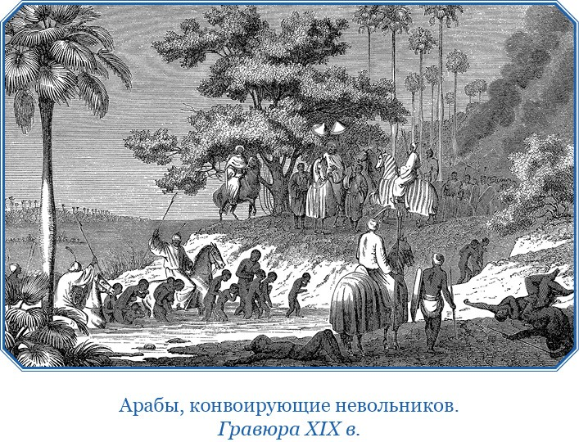

10 июня. Очень тяжелый переход по такой же местности, не видно никакого человече- ского жилья. Прошли мимо мертвого тела. Говорят, этот человек недавно умер от голода. На большом пространстве между деревней Макочеры и следующим нашим привалом у горы Нгозо нет ни одной постоянно текущей реки. Воду обычно достают, копая засыпанные пес- ком русла; мы несколько раз пересекли подобные сухие русла. Иногда в них медленно тек ручеек, но я подозреваю, что в другое время года здесь все пересыхает и население может снабжаться водой только из Рувумы. Первым признаком нашего приближения к приятным местам, обитаемым человеком, было появление маленькой женщины, достававшей воду из колодца. Я шел в стороне от остальных. Подавая мне воду, женщина стала на колени, как требуют обычаи страны, и поднесла кувшин обеими руками.
Меня сбил с пути один из носильщиков, который запутался сам, хотя круглая масса
Нгозо была хорошо видна с высот к востоку от нее, по которым мы шли.
Партия арабов, услышав о нашем приближении, убежала. Они не доверяют англича- нам, и такое их поведение поднимает наш вес в глазах негров. 11°18́10́́ южной широты.
11 июня. Носильщики отказываются идти дальше, так как, по их словам, боятся, что на обратном пути их здесь захватят охотники за рабами.
12 июня. Расплатился с носильщиками и жду партии отсюда. Меня посетил почтенный человек по имени Макалойя, или Импанде; он хотел задать мне несколько вопросов: куда я направляюсь, сколько времени я пробуду в путешествии. От человека из Ибо (или Уибо) он слыхал о Библии, большой книге, к которой часто обращаются.
13 июня. Пришел Макалойя с женой и принес немного зерна. Сказал, что отец говорил ему о Боге только то, что он существует, но ничего больше. Знаки на лбу и на теле у местных жителей служат для придания красоты танцующим; видимо, это нечто вроде орнаменталь- ного герба, по татуировке они могут сразу определить, к какому племени или части племени принадлежит человек. Татуировка, или тембо, матамбве и маконде с верховьев реки очень

похожа на рисунки древних египтян; волнистые линии вроде тех, которые у древних обозна- чали воду, а также значки наподобие квадратов, оконтуривавших символ деревьев и садов, по-видимому, когда-то указывали на жителей берегов Рувумы, занимавшихся земледелием. Сын заимствует татуировку от отца, и таким образом она сохраняется издревле, хотя смысл ее сейчас, видимо, утерян. У макоа рисунок изображает месяц или почти полную луну; сами они говорят, что это чисто орнаментальная фигура. В надрез втирают какое-то синее веще- ство (мне сказали, древесный уголь), и рисунок выступает очень резко у людей со светлой кожей, которые, между прочим, встречаются часто. Макомбе и матамбве запиливают перед- ние зубы в виде острия, мачинга и вайяу оставляют по выступу на каждом краю зуба и выби- вают по одному из средних резцов вверху и внизу.
14 июня. Я сейчас нахожусь в такой зависимости от носильщиков, как если бы не поку- пал ни одного вьючного животного; впрочем, это малоинтересно и не заслуживает упоми- нания в дневнике. Выступили к Метабе, чтобы выяснить там, не даст ли нам вождь людей. Вождь Китванга сопровождал нас на большом участке пути, затем повернул назад, сказав, что он намерен завтра достать носильщиков для Мусы. Прошли у основания круглых мас- сивов Нгозо и Меканга; думаю, что горы эти возвышаются над равниной на 2000, а может быть, и на 3000 футов. Горы почти голые, только в отдельных, не слишком крутых местах они поросли своеобразным травянистым растением. Говорят, что жители хранят в горах запасы зерна, а, по словам вождя, на одном из массивов имеются источники воды. Вождь не знает, есть ли в стране старинные каменные постройки. Прошли мимо выходов железистого конгломерата; я заметил, что гнейсы большей частью имеют падение к западу, временами наблюдается простирание на север и на юг, иногда на восток и на запад.
Спали на берегу Рувумы выше водопада, там находится сравнительно спокойный уча- сток течения шириной в сто пятьдесят – двести ярдов, на котором поселилось стадо бегемо- тов. Когда река во многих местах становится переходимой вброд, что, как говорят, бывает в августе и сентябре, бегемотам, наверное, приходится трудно.
15 июня. После трехчасового перехода от места ночевки на Рувуме пришли в Метабу. Вождь Метабы Киназомбе, пожилой человек с хитрым и суровым выражением лица и с носом ассирийского типа, выстроил большой дом для приезжих, в нем живет несколько ара- бов-полукровок. У очень многих здесь есть ружья. Поразительно огромное количество ярм для привязывания рабов за шею валяется на дороге, брошенные там, где несчастные сдались и заявили, что потеряли всякую надежду убежать.
Много хижин, построенных арабами для защиты от дождя. В деревне Киназомбе поспел второй урожай кукурузы; значит, голод будет чувствоваться не слишком сильно.
16 июня. Получены весьма мрачные сведения о стране, которую нам предстоит пройти. Отсюда четыре или пять дней пути до Мтарики, затем десять дней через джунгли до города вождя Матаки. В Мтарике мало продовольствия, но у Матаки, живущего близ озера Ньяса, изобилие. За Нгозо Рувума уклоняется к югу, и, объясняя, где находится Масуса, располо- женная на реке, жители в Метабе показывают на юго-запад. Таким образом, можно сказать, что Нгозо – это крайняя точка, до которой река течет к северу. От Метабы до Масусы, как сообщают жители, пять дней пути, то есть не менее пятидесяти миль. Наш путь лежит теперь на юго-запад.
Скот в Африке похож на индийских буйволов, но приручен лишь отчасти: буйволицы не дают молока, если рядом нет теленка или его чучела (фульчана). В натуре женщин в рай- оне Мозамбика есть что-то от диких животных: жены, забеременев, отказываются от сно- шений с мужьями приблизительно на три года, то есть до того времени, когда будет отнят от груди ребенок. Мне говорили люди, вполне заслуживающие доверия, что многие молодые негры берут себе одну жену и живут с ней счастливо, но ничто не может заставить женщину продолжать сожительство с мужчиной, когда наступит этот период; а так как такое положе-

ние должно сохраняться три года, муж почти что вынужден вступить в связь с другой жен- щиной. Мне говорили об этом как о большом общественном зле. Такой же нелепый обычай широко распространен на Западном побережье, но там, говорят, мужья соглашаются терпеть ради сохранения душевной чистоты.
Любопытно, что ром, служащий важным предметом ввоза на Западном берегу, на Восточном почти не известен, хотя торговать в обоих случаях начал здесь один и тот же народ. Если посмотреть на карту к северу от мыса Делгаду, то можно подумать, что в этом вопросе какую-то роль сыграли религиозные убеждения арабов, но торгующие южнее мыса Делгаду португальские купцы никаких сомнений не испытывают и продавали бы собствен- ных отцов наряду с ромом, если бы такие операции приносили им денежную прибыль. Пор- тугальцы даже построили винокуренные заводы, чтобы получать скверный спирт из пло- дов анакардии (кэшу) и других фруктов и зерна, но торговля спиртом не идет. Они дают также спирт своим рабам в качестве награды, его называют мата бичо («убей беса»). Здесь можно встретить иногда человека, который много раз имел дело с португальцами и будет просить спиртного, но торговля им не окупается. Негры пьют спиртное, если получают его бесплатно. Неизбежный «глоток» рома при любой политической сделке на Западном берегу с независимым вождем здесь, на востоке, совершенно неизвестен. Мусульмане, конечно, не воздерживались бы от торговли спиртным, если бы она была выгодна. Они часто просили у меня бренди под хитрым предлогом в качестве лекарства. Когда напоминаешь им, что их вера запрещает пить спиртное, они говорят: «Ну, мы можем пить его тайно».
По всей стране маконде в ужасающих размерах распространена паховая грыжа. Негры полагают, что это результат употребления пива; следовательно, их нельзя считать трезвен- никами.
18 июня. Видя, что Муса с грузами, оставленными на его попечение, не идет, и опаса- ясь, что у него что-либо не в порядке, мы вчера утром после воскресной службы выступили со всеми способными нести груз и после тяжелого шестичасового перехода пришли сюда как раз вовремя, так как люди из племени ванинди (или манинди), принадлежащего к вайяу (называемого в районе озера Ньяса также аджавами), пытались переправиться через Рувуму с северного берега на южный. Они пришли, чтобы грабить, и Муса, не получая помощи, приготовился защищать наше имущество. Несколько выстрелов, сделанных китванга, заста- вили ванинди, вошедших в воду, разбежаться.
Пришли шесть сипаев и Симон. Рюбен и Мабруки сообщили, что Ричард умер. Бед- няга оставался с другими юношами из Насика в Липонде. Я замечал, что он слишком много общается с сипаями, и несколько раз собирался сделать ему замечание, так как разговоры сипаев обычно очень дурного характера, но у меня не было точных данных утверждать это. Ричард вместе с другими дошел до Хассане (или Пачассане); он был уже так слаб, что не мог идти дальше. Так как я отлично знал манеру сипаев уклоняться от работы, то боялся, что они собьют на это и бедного Ричарда: мне были известны их многочисленные попытки угово- рить других юношей из Насика не работать. Когда Абрахам догнал нас и сообщил, что сипаи ушли, оставив Ричарда, я обеспокоился и послал к нему на помощь трех слуг с укрепляю- щими средствами, но он умер, видимо, через два дня после ухода Абрахама. Очень грустно, что меня не было на месте: я бы постарался сделать для него все что мог. Теперь говорят, что Ричард ни разу не поддался уговорам сипаев. Он сказал Абрахаму, что хотел бы умереть: до того он всем этим тяготится. Жители деревни, где он умер, были малолюбезны с Симоном.
Сипаи стали такой тяжелой обузой, что я почувствовал необходимость поставить их на место. Сегодня утром вызвал их и спросил, знают ли они, какого наказания они заслужи- вают своим неподчинением приказам и попытками подговорить людей из Насика повернуть назад. Я сказал им, что они не только засиживались на дороге, когда им приказано было двигаться вперед, но предложили Али восемь рупий, чтобы он провел их на побережье; их

оправдание болезнью – пустой предлог, так как они с аппетитом ели по три раза в день. Они ничего не могли возразить. Я разжаловал капрала и приговорил остальных работать носиль- щиками. Если они будут вести себя хорошо, то будут получать за работу дополнительную, положенную солдатам, оплату, если плохо – только жалованье. От безделья у них сохнут мускулы. Все остальные здоровы и крепнут с каждым днем, одни только сипаи позорно рас- хлябанны и ни к чему не годны. Они должны исправиться, отказаться от своих скверных привычек. Если они будут продолжать свои обычные занятия, сидеть без дела на дороге или спать там часами во время похода, то их подвергнут порке. Я послал двух из них назад, чтобы они привели тех двух людей, которые вчера отстали. Все, кто работает, сравнительно бодры.
19 июня. Дал сипаям нести легкие грузы, чтобы приучить их к физическому труду и закалить. Пока еще сохранялся страх перед наказанием, они усердно тащили ношу, но когда их опасения ослабели, они снова принялись уклоняться от работы. Один из сипаев, Перим, облегчил свой груз (чай), весивший около 20 фунтов, тем, что выбросил свинец, в который чай был завернут, а затем еще около 15 фунтов чая, уменьшив таким образом наш запас до
5 фунтов.
Сегодня мне попалась на глаза телеграмма10: «Ваша мать скончалась 18 июня в пол- день». Это было в 1865 г. Стало очень грустно.

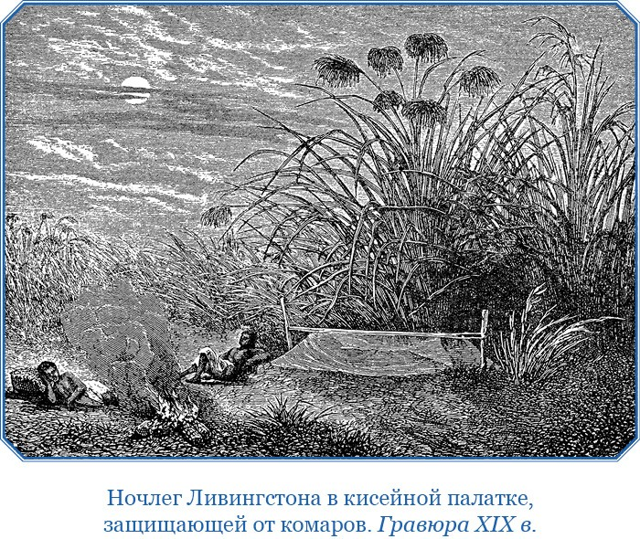

10 Очевидно, Ливингстон взял с собой из Англии небольшой личный архив. (Прим. ред. англ. издания)

Глава 3

19 июня 1866 г. Прошли мимо мертвой женщины, привязанной за шею к дереву. Мест- ные жители объяснили мне, что она была не в состоянии поспевать за другими рабами пар- тии и хозяин решил так с ней поступить, чтобы она не стала собственностью какого-нибудь другого владельца, если ей удастся поправиться после некоторого отдыха. Отмечу здесь, что мы видели и других рабынь, привязанных таким же манером, а одна лежала на тропе в луже крови, не то застреленная, не то заколотая. Нам каждый раз объясняли, что когда измучен- ные рабы не в состоянии идти дальше, рабовладельцы в бешенстве оттого, что лишаются прибыли, изливают свою злость на рабов, убивая их11.
20 июня. Вернувшись в Метабу, мы узнали от вождя Киназомбе, что здесь ни у кого, кроме как у него самого, нет на продажу зерна. А вождю арабы дали много пороха и про- стых тканей, так что у нас был единственный шанс на обмен с ним – расстаться с нашими лучшими тканями и другими вещами, какие ему понравятся. Он преувеличивал скудость страны, куда мы шли, чтобы побудить нас купить все, что можно, у него; перед нашим выхо- дом он угостил меня обильным завтраком из каши и цесарки.
21 июня. У нас поначалу были затруднения с наймом носильщиков, но, дойдя до ост- рова Чимики на Рувуме, мы увидели, что местное население, принадлежащее к племени макоа, более любезно и охотнее берется за работу, чем вайяу. Послал людей назад привести сюда сержанта сипаев к очень доброжелательно настроенному вождю по имени Чирикалома.
22 июня. Вчера с нами шла мать, несшая на протяжении многих миль бедного малыша, больного prolapsus ani (выпадение прямой кишки). Мальчик лежал у нее на правом плече – единственное положение, в котором ему было легче; ребенок у груди занимал ее левую руку, а на голове она несла две корзины.
23 июня. Страна покрыта лесами, гораздо более светлыми, чем на востоке. Мы сейчас находимся приблизительно на высоте 800 футов над уровнем моря. Вблизи Рувумы все насе- ление сеет кукурузу. На островах, где влажность содействует хорошим урожаям, почти все жители имеют ружья, вдоволь пороха и прекрасные бусы: красные, нанизанные на волосы, и синие, обвитые вокруг шеи плотными кольцами, как солдатские воротники. Кольцо в губе носят все; зубы запиливаются в виде острия.
24 июня. Для удобрения земли в этих местах применяют золу, поэтому здесь рубят огромное количество деревьев, складывают их в кучи и сжигают, но это не мешает стране оставаться лесистой. В 8.30 воскресная служба, много зрителей. У них имеется ясное пред- ставление о верховном существе, но они ему не молятся. Ветер большей частью южный, холодный, температура 55 °F (18 °С). Один из мулов тяжело болен: его оставили с сержан- том, когда мы вернулись в Нгозо, и, вероятно, животное пробыло ночь под открытым небом. Как только мы увидели его, нам стало ясно, что мул нездоров. Каждый раз, как какое-нибудь животное попадало в руки сипаев, они с ним дурно обращались.
Трудно быть снисходительным к людям, замысел которых, видимо, состоял в том, чтобы, сперва оторвав от меня слуг из Насика, затем, когда будут убиты все вьючные живот- ные, сделать то же с джоханна, после чего можно будет делать со мной все что вздумается или вернуться обратно и оставить меня погибать. Все же, несмотря на все это, я попыта- юсь быть снисходительным, насколько это возможно. Когда мы встретились с сержантом в Метабе, я рассказал ему о своих распоряжениях и о глубоком недовольстве сипаями, замыш-

11 Эти убийства преследуют и другую цель. Ужас, внушаемый ими оставшимся в живых, подстегивает их, заставляет выдерживать тяготы перехода. Португальцы – погонщики рабов отлично понимают эффективность этого стимула. (Прим. ред. англ. издания)

лявшими сорвать мою экспедицию или даже погубить меня. Ни разу я не сказал им нелас- кового слова; это он сам может засвидетельствовать. Сержант считает, что сипаи могут быть для меня только мучительным бременем, но он сам готов «идти вперед и умереть со мной вместе».
Варка пищи на раскаленных камнях в этой стране неизвестна. Чтобы испечь голову крупной дичи, например зебры, ноги слона, горб носорога, негры выкапывают яму в земле. Огонь повсеместно добывают вращением между ладонями палочки, упертой в другую. Постоянно видишь эти палочки привязанными к одежде или к узлу с пожитками путеше- ствующих. Перед тем как вставить вертикальную папочку в горизонтальный брусок, тупой ее конец смачивают языком и окунают в песок, чтобы к ней прилипло несколько песчинок. Для изготовления палочек пользуются преимущественно определенной породой дикой смо- ковницы, так как она легко загорается.

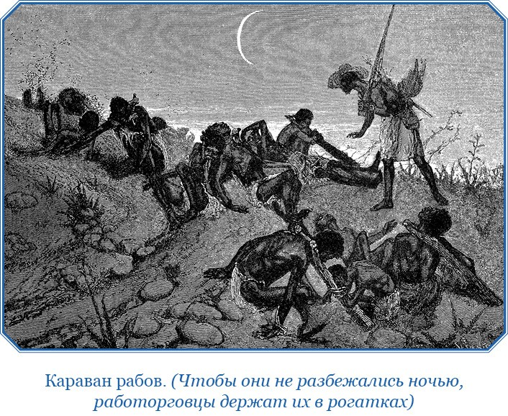

В сырую погоду негры предпочитают носить с собой огонь в высушенных комках подо- бранного слоновьего помета; куски помета самца имеют около восьми дюймов (203 мм) в диаметре и приблизительно фут (305 мм) в длину. Применяют также для той же цели стебель одного растения, растущего на каменистых местах.
Мы купили рыбу сензе, то есть Aulacaudatus Swindernianus, высушенную на медлен- ном огне. Обычай сушить рыбу, мясо или фрукты на специальных платформах над медлен- ным огнем здесь широко распространен. Пользование солью для консервирования пищи здесь неизвестно. Маконде сооружают также высокие платформы – высотой около шести футов, – чтобы спать на них, а не на сырой земле; разведенный внизу костер отгоняет мос- китов. Днем платформы служат удобным местом для отдыха или для наблюдения.

Гончарное дело, по-видимому, известно африканцам с незапамятных времен, так как черепки сосудов встречаются повсюду, даже среди древнейших ископаемых костей. Горшки для варки пищи, сосуды для воды и пива изготовляют женщины. Форма придается на гла- зок, никаких механических устройств никогда не применяют. Сначала формуют основание или дно; куском кости или бамбука соскребают глину или выглаживают куски, добавляемые для того, чтобы сделать дно более круглым. Затем сосуд оставляют на ночь. На следующее утро добавляют ободок, а если воздух сух, то и несколько таких ободков. После этого сосуд тщательно заглаживается и затем основательно высушивается на солнце. Для окончатель- ного обжига в земляной яме разводят небольшой костер из сухого коровьего навоза, куку- рузных стеблей, соломы или травы с ветками. Горшки украшают орнаментом из графита или перед высушиванием на солнце рисунком высотой в два-три дюйма около верхнего края; на рисунке всегда изображены сплетенные полоски наподобие боков корзины.
Чирикалома говорит, что та группа макоа, к которой он принадлежит, называется мирази; есть еще мелала, или малола, и чимпосола. Все эти племена, когда жили на юго- востоке, применяли в татуировке знак полумесяца, но теперь они часто отказываются от него и заменяют знаками вайяу, так как живут в стране этого народа. Здесь нет признаков наиме- нования племен по зверям или птицам. Мирази – имя предка. Мирази едят всякое чистое животное, но отказываются от мяса гиены, леопарда или иных зверей, пожирающих трупы людей.12
25 июня. Уйдя от Чирикаломы, мы попали в деревню вождя Намало, оставленную
жителями утром этого дня. Все они перешли в страну матамбве, где больше пищи. В одной из хижин осталась бедная девочка, слишком слабая, чтобы идти, вероятно, сирота. Арабы-рабо- торговцы, услышав о нашем приближении, убегают в сторону от тропы. Ширина Рувумы в этих местах от 56 до 80 ярдов. Пищи нельзя достать ни за какие деньги.
Около многих деревень можно видеть согнутый прут, оба конца которого воткнуты в землю. Под этим прутом зарыты лекарства, обычно кора деревьев. Если в деревне начина- ются болезни, то жители отправляются на это место, совершают омовение водой с лекар- ством, проползают под прутом, а затем зарывают в землю лекарство и с ним вместе злое начало. Тем же способом пользуются, чтобы отогнать злых духов, диких зверей и врагов.
Чирикалома рассказал нам о мальчике из его племени, родившемся уродом. У него был недоразвитый палец ноги в том месте, где должно быть колено. Жители деревни говорили матери: «Убей его», но она отвечала: «Как я могу убить своего сына?» Мальчик вырос, у него родилось много здоровых сыновей и дочерей, и никто из них не имел каких-либо уродств. Историю эту Чирикалома рассказал, отвечая на мой вопрос об отношении к альбиносам. Он сказал, что они не убивают альбиносов, но те никогда не достигают зрелого возраста. На вопрос, слыхал ли он о каннибалах или хвостатых людях, он ответил: «Да, но мы всегда считали, что эти и другие чудовища встречаются только у вас, мореходных народов». Другие чудовища, которых он имел в виду, – люди с глазами не только спереди, но и сзади. Рассказы о них я слыхал раньше, но это было на западе, вблизи Анголы.
Начала дождей ожидают здесь, когда вскоре после захода солнца на востоке появля- ются Плеяды. Называют их здесь, так же как дальше к югу, лемила, что значит «комья» (под- нятые мотыгой).
Двигаясь вдоль Рувумы, мы проходим по местам, где население хорошо снабжается белым коленкором через работорговцев Килвы, так что рынок насыщен этим товаром. Полу- чить за него продовольствие невозможно. Если продолжать двигаться на запад, то придется пересечь несколько рек, впадающих Рувуму: с юга – Зандуло, Санджензе, Лачиринго, затем,

12 У племен различные обычаи в отношении животной пищи: одно племя ест слонов, другое считает мясо слона нечи- стым и т. д. Другие племена манганджа охотно едят гиен и леопардов. (Прим. ред. англ. издания)

огибая северный конец озера Ньяса, пройти по стране нинди, поселившихся сейчас в местах, покинутых мазиту; нинди в подражание мазиту пользуются щитами и занимаются грабежом. Партия арабов проникла в страну нинди и выбралась оттуда, только откупившись за выход коленкором. Было бы неразумно с моей стороны отважиться сейчас пуститься в эти места, но если мы будем возвращаться этим путем, то, может быть, и пройдем в страну нинди. Пока что будем двигаться к Матаке, деревни которого всего в нескольких днях пути от середины озера Ньяса и изобилуют продовольствием.
26 июня. Издох последний мул. Утром, когда мы шли по тропе, нас громко окликнула хорошо одетая женщина, которой только что надели на шею тяжелое ярмо раба. Она таким повелительным тоном потребовала, чтобы мы были свидетелями вопиющего беззакония, жертвой которого она стала, что все мои люди остановились и подошли, чтобы выслушать, в чем дело. Женщина рассказала, что она близкая родственница Чирикаломы и направлялась вверх по реке к своему мужу, когда ее захватил старик (в доме которого она сейчас живет пленницей), удалил от нее служанку и держит ее, как мы сами видим, в позорном состоянии. Лозы, которыми она была связана, еще зелены и сочны. Старик в свое оправдание заявил, что эта женщина убежала от Чирикаломы и что вождь обидится на него, если он ее не задержит.
Я дружески спросил усердного старого джентльмена, что он рассчитывает получить от Чирикаломы, и получил ответ: «Ничего». Подошло несколько человек, похожих на охот- ников за рабами, и стало ясно, что женщину схватили, чтобы продать ее им. Поэтому я дал старику отрез ткани для уплаты Чирикаломе, в случае если тот обидится, и велел передать вождю, что мне было стыдно видеть его родственницу в рабском ярме; поэтому я освободил ее и провожу к мужу.
Очевидно, она знатная дама: на ней много красивых бус, есть нанизанные на слоно- вий волос, она смелая женщина; когда мы ее освободили, она отправилась в дом старика и забрала свою корзинку и тыкву с водой. Крикливая жена старика заперла за ней дверь и пыталась срезать ее бусы, но та дала ей основательный отпор, а мои люди силой распах- нули дверь и выпустили женщину, но без ее рабыни. Вторая жена усердного старика – их у него было две – присоединилась к первой и разразилась бешеной руганью, а старшая сто- яла, уперев руки в бока, точь-в-точь как базарная торговка. Я расхохотался, и младшая жена присоединилась к моему смеху. Я объяснил нескольким старейшинам на краю деревни, что я сделал, и послал сообщение Чирикаломе, изложив обстоятельства моего дружественного поступка по отношению к его родственнице, чтобы мои действия не были превратно истол- кованы.
27 июня. Наткнулись на дороге на труп мужчины; он умер, очевидно, от голода, так как был крайне истощен. Один из наших побродил вокруг и обнаружил много рабов с ярмом на шее, брошенных хозяевами из-за отсутствия пищи. Рабы были слишком слабы, чтобы говорить или чтобы хоть сказать, откуда они; среди них были совсем молодые. Пересекли реку Тулоси, текущую с юга, ширина ее около двадцати ярдов.
В деревне вождя Ченджевалы народ обычно удивлялся, когда я заявлял, что в смерти множества рабов, попадавшихся нам на дороге, виноваты отчасти те, кто продал их.
Ченджевала обвинял Мачембу, вождя деревни, расположенной выше по течению на Рувуме, в том, что он поощряет работорговлю. Я сказал Ченджевале, что много путешество- вал в этих местах и знаю все их отговорки: каждый вождь винит кого-нибудь другого.
«Лучше было бы, – сказал я, – оставлять своих людей дома и расширять посевы».
«О, Мачемба посылает своих людей и грабит наши возделанные участки, когда мы их засе- ваем», – ответил вождь.
Кто-то сказал, что виновники продажи людей в рабство – арабы, соблазняющие жите- лей красивыми тканями. На эту детскую отговорку я заметил, что скоро у них не будет людей

на продажу: страна превратится в джунгли, и все жители, если не умрут в дороге, будут воз- делывать участки для арабов в Килве или другом месте.

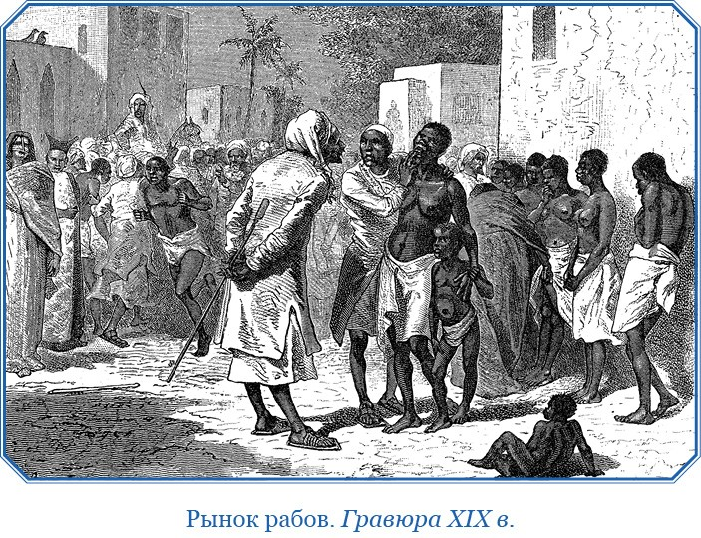

28 июня. В часе пути от деревни Ченджевалы натолкнулись на группу, занимавшуюся грабежом. Владельцы участков убежали на другой берег реки и махали нам руками, чтобы мы выступили против людей Мачембы, но мы остановились на холме, сложили весь свой груз на землю и стали ждать, что будет дальше. Двое из грабителей подошли и сказали, что захватили пять человек. Думаю, что они приняли нас за арабов, так как заговорили с Мусой. Затем они набрали себе зеленой кукурузы, то же сделали и некоторые из моих людей, считая, что раз уж посев все равно пропадает, то они, действительно голодающие, могут взять себе часть.
Я прошел немного вперед вместе с этими двумя грабителями и по следам решил, что в партии четверо или пятеро вооруженных ружьями. Участки и хижины были покинуты людьми. Какая-то несчастная женщина сидела и варила зеленую кукурузу. Один из граби- телей велел ей следовать за ним. Я сказал: «Оставь ее, она умирает». «Да, – ответил он, – с голоду», и пошел дальше без нее.
Проходим деревню за деревней и возделанные участки – все брошено! Сейчас мы нахо- димся между двумя борющимися группами. Ночевали на пустом участке. Люди Ченджевалы советовали нам брать что захотим, и так как у моих людей не было еды, то мы собрали остатки бобов конго, листья бобовых и стебли сорго – очень скромная еда, но больше есть было нечего.
29 июня. Дошли до деревни Чимсейи, брата Мачембы. Чимсейя тут же дал нам еду. Слой почвы в этой местности мощнее, в жирной глине растет много больших акаций, встре- чаются большие каменные дубы, а на многих островах есть участки, удобные для возделы- вания кукурузы. Ко мне подошел один юноша из Насика и доложил, что у него украли его

тюк с 240 ярдами коленкора; он будто бы отошел в сторону, оставив тюк на тропе (вероятно, заснул), а когда вернулся, тюка не было. Никак не могу внушить ни им, ни сипаям, что спать в походе не полагается.
Освобожденная нами Акасаконе достигла, наконец, резиденции мужа, тоже брата Мачембы. Всю дорогу она вела себя как знатная дама, спала у своего костра, отдельно от мужчин. Дамы из различных деревень, через которые мы проходили, выражали ей свое сочувствие. Она рассказывала им об унижении, которому ее подвергли. Акасаконе оказала нам множество услуг. Она покупала для нас пищу, так как обладала умением, как мы убе- дились, получить за кусок ткани вдвое против того, что удавалось купить за ту же ткань любому из наших. Она вступалась за нас, когда нас пытались обидеть, а когда нам не хватало носильщиков, вызывалась сама нести на голове мешок бус. Когда мы пришли в деревню Чимсейи, брата Мачембы, она представила меня Чимсейе и, ссылаясь на услугу, оказанную ей, уговорила его быть щедрым в предоставлении нам пищи. Акасаконе распрощалась с нами, всячески выражая нам благодарность, а мы были рады, что не ошиблись, выручив ее.
Одного из джоханна поймали за кражей кукурузы, потом, когда я уплатил за него, пой- мали второго. Я послал человека к вождю просить его не обижаться на это, так как мне самому очень стыдно, что мои люди воруют. Он ответил, что с самого начала я ему понра- вился и не должен бояться его недовольства, так как он с большой охотой сделает все что может, чтобы избавить меня от огорчений и неприятностей. Ко мне явился сипай, давший нести свой мушкет негру, теперь тот с него требовал уплаты за работу. Сипаи завели нетер- пимый обычай нанимать людей, чтобы те несли за них их тяжести, говоря, что я заплачу. Я спросил, почему он дал обещание от моего имени. «Ах, – ответил он, – да ведь он нес мушкет совсем немного».
30 июня. Утром Чимсейя предупредил нас, чтобы никто из людей не отставал и не про- бирался далеко вперед, так как здесь широко распространены нападения с ножом и ограб- ления.
Видел еще мертвеца, привязанного к дереву, – ужасное зрелище. На тропе валяются ярма рабов в таком количестве, что я подозреваю здешних жителей в обычае освобождать рабов, брошенных в пути, а затем снова продавать их в рабство.
В деревне вождя Чимсаки, куда мы сегодня пришли, сеют кукурузу в большом коли- честве. Мы сделали запас, но, так как кругом воры, решили, что следует двинуться в следу- ющую деревню (вождя Мтарики). Перед выходом обнаружилось, что пропали вилка, чай- ник, горшок и патронташ. Я заметил, что воры все время шутили с Чу́мой и Викатани; когда последний, наслаждаясь шуткой, хохотал, глядя в небо, они засовывали себе под одежду вещи, которые ему было поручено охранять. Переговорил с вождем, и он заставил отдать ему первые три вещи и вернул их мне.
В значительной степени, если не целиком, беззакония в этом районе – результат рабо- торговли, так как арабы покупают любого, приведенного к ним, а в такой лесистой мест- ности, как эта, можно заниматься похищением людей с чрезвычайной легкостью; в других местах народ честен, уважает закон и справедливость.

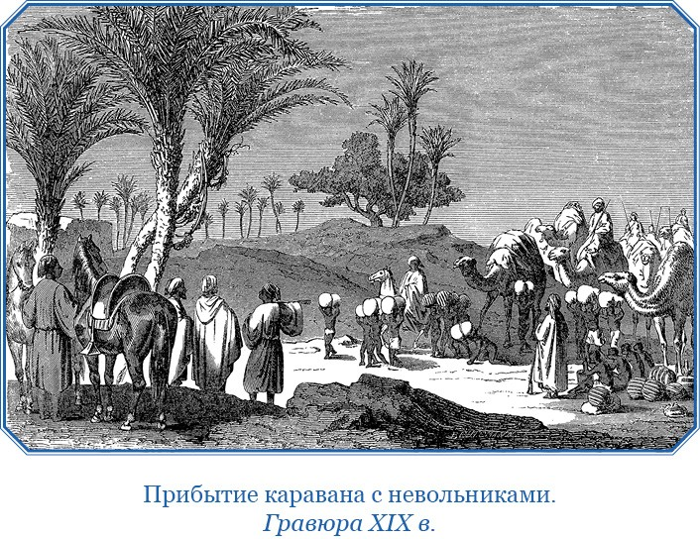

1 июля 1866 г. По мере приближения к владениям Мтарики страна становится более гористой; земли на склоне, обращенном к южному берегу реки, тянущиеся приблизительно на милю, кормят большое население. Одни люди расчищали участки, вырубая деревья и складывая сучья в кучи, чтобы сжечь их; другие, собравшие большие запасы зерна, перетас- кивали его на новое место. Все население так хорошо снабжено коленкором (мерикано), что на наш и смотреть не хочет: рынок забит тканью, поступающей от работорговцев из Килвы. На вопрос, почему людей привязывают к деревьям и оставляют так умирать, здесь дают обычный ответ: привязывают и оставляют их погибать арабы, так как они злятся, что теряют деньги на рабах, которые не могут продолжать идти. Тропа буквально усыпана ярмами; и я подозреваю, что местные жители, хотя они отрицают это, регулярно следуют за караванами рабов, срезают ярма с отстающих в походе и таким образом воруют рабов. Продавая этих людей снова в рабство, они добывают большое количество тканей, которые мы здесь видим. Некоторые требовали ярких ситцев, каких мы не взяли собой, так как знали, что обычно жители Центральной Африки предпочитают покупать прочные, а не яркие материи.
Рувума в этих местах имеет ширину около ста ярдов и сохраняет характер быстрой речки, с песчаными берегами и островами; острова обычно населены, их удобно защищать в половодье.
2 июля. Расположились на отдых в старой деревне Мтарики. Хотя нам пришлось дорого платить за пищу, отдавая за нее наши самые лучшие цветные ткани, но мы получали столько, что могли поесть один раз в день. За столь же дорогую цену мы иногда получали всего лишь по два початка кукурузы на человека.
Жители, принадлежащие к племени вайяу, очень любопытны, а иногда довольно грубы. Все они слыхали о нашем желании положить конец работорговле и бывают озада- чены, когда им говорят, что, продавая людей, они виновны в намеренном убийстве рабов. Некоторые были поражены, когда им доказывали, что в глазах Творца они соучастники уни-

чтожения людей, которое сопровождает эту торговлю на суше и на море. Если бы они не продавали рабов, то арабы не приходили бы их покупать. Чу́ма и Викатани красноречиво переводят мои слова на чияу, так как большинство здешнего населения принадлежит к их племени. Чимсейя, Чимсака, Мтарика, Мтенде, Маканджена, Матака и все вожди и населе- ние на нашем пути к озеру Ньяса принадлежат к вайяу (или вайоу). На склоне, образующем южный берег реки, много мест, где сочатся родники и много сырых участков, на которых сеют и убирают рис. Соседние земли дают большие урожаи сорго, бобов конго и тыквы. Толпы людей одна за другой приходят смотреть на нас. Мой вид и мои действия часто вызы- вают взрывы смеха. Если внезапно встать, то женщины и дети разбегаются. Чтобы люди не заглядывали в занимаемую мной хижину, я пишу сидя на веранде. Народ встречает нашего пуделя Читане, теленка-буйвола и единственного оставшегося осла с таким же любопыт- ством и вызывающими смех замечаниями, с какими встречает меня.
Каждый вечер из различных деревень по реке слышатся громкие мушкетные выстрелы. Все подражают арабам в одежде и жуют табак с известью нора, изготовленной из обожжен- ных речных раковин, взамен бетеля с известью. Женщины полные, хорошо сложенные, с толстыми руками и ногами, головы большей частью круглые, губное кольцо маленькое, тату- ировка представляет собой смесь татуировок макоа и вайяу. В моде изящные синие и чер- ные бусы и браслеты в несколько витков из толстой медной проволоки. В волосах носят кра- сиво инкрустированные гребни. Для инкрустаций используется смола, добываемая из корня орхидеи нангазу.
3 июля. После короткого перехода достигли новой деревни Мтарики. Вождь появился только после того, как разузнал о нас все что мог. Население здесь обильное. Они готовят сейчас новые участки, и земля размечена прямыми линиями примерно в фут шириной, про- резанными мотыгой. Можно пройти несколько миль, не выходя за пределы этих размечен- ных, размежеванных земель.
Наконец Мтарика явился. Крупный некрасивый мужчина с большим ртом и покатым лбом. Он потребовал, чтобы ему показали все наши интересные вещи вроде часов, револь- вера, ружья, заряжаемого с казенной части, секстанта. Я прочел ему лекцию о недопустимо- сти торговли своими людьми, и он выразил желание, чтобы я рассказал то же всем другим вождям.
Им не нравится, когда ставят в вину продажу множества людей, которые потом лиша- лись жизни на пути к берегу моря. На следующий день Мтарика пробыл у нас долго, он дал нам муки и мяса дикой свиньи с салатом из бобовых листьев. Оборванный араб-суахили, больной ревматизмом, пришел просить помощи и получил кусок ткани. Все арабы уверяют меня, что покупают только слоновую кость.
5 июля. Продолжили поход. Направились в деревню вождя Мтенде, последнюю перед большим восьмидневным переходом к владениям вождя Матаки. Мы могли бы идти несколько севернее, в деревню вождя Кандуло, близ Рувумы, но там народ так хорошо снаб- жается всем через работорговцев, что нам трудно будет доставать хоть какое-нибудь про- довольствие. У Матаки много всякой пищи. Прошли по дороге мимо костей сожженного человека; его обвинили в том, что он ел человеческое мясо. Его отравили, или, как говорят негры, его убил яд, а затем сожгли. Одежду его развесили на дереве при дороге как предо- стережение для других. Местность покрыта тощим лесом и так холмиста, что часто с греб- ней видно далеко кругом. На юге и юго-западе видны большие горы. Холодно, небо часто затянуто облаками.
6 июля. Вчера сделал лунные наблюдения. Позже Мтенде пригласил нас ужинать к себе в дом, где была приготовлена рисовая каша с приправой из бобовых листьев. Он говорит, что через его деревню проходит много арабов и многие из них умирают во время своих путеше-

ствий; глухих или немых в этой местности, по его словам, нет. Животным, предназначенным в пищу, он перерезает горло, к мясу льва или гиены не прикасается.
7 июля. Получили от Мтенде проводников и людей для переноски грузов. Он потребо- вал ткани, гарантируя за это, что его люди пройдут с нами до конца перехода и будут себя вести должным образом. Это первый случай за путешествие, когда у меня потребовали нечто вроде дани. Я дал ему ткань стоимостью в 5 шиллингов 6 пенсов.
Здесь преобладает растительность, свойственная высоким местам: среди кустов высо- той в пять футов там и тут разбросаны деревья, радуют глаз красивые синие и желтые цветы. Идем по чередующимся гребням холмов и долинам. В каждой долине бежит речка или сочится ручеек. Цветут пурпуровые ивы и один вид шалфея с пестрыми листьями ниже цветка.
Когда сипай Перим выбросил чай и свинцовую обертку, я только сделал ему выговор и пригрозил наказать, если он совершит какой-нибудь умышленный проступок. Сейчас он и еще другой сипай нарочно отстали и дали нести свою поклажу постороннему человеку, обещав, что я ему заплачу. Мы поджидали их два часа, и так как сержант сказал, что сипаи его не послушают, я крепко ударил Перима и второго сипая несколько раз палкой, но почув- ствовал при этом, что унижаю себя, и решил больше лично не наказывать сипаев.
8 июля. Тяжелое путешествие по обезлюдевшей стране. Деревья толщиной с шест для подвязывания хмеля растут среди густой высокой травы. Почва иногда с примесью песка, иногда красноватая, глинистая, что так хорошо родит африканское зерно. Верхний слой породы в обнажениях – железистый конгломерат, подстилаемый гранитом. Камедное дерево здесь просто куст, раскопок для добычи камеди тут не ведут. Камедное дерево называют здесь маченга, из надрезов вытекает смола, используются также кора и волокна для изготов- ления ткани и веревок. Нас окружают горные массивы. Ночевали на горе Лината.
9 июля. Много фруктовых деревьев масуко. Так же называются эти деревья в стране батока. Встречаются рододендроны двух видов, но с белыми цветами. Ночевали в диком месте около горы Лезиро, кругом ревели львы. Один хриплый субъект пел нам серенаду очень долго, но ничего против нас не предпринял. Говорят, что местность эта изобилует дичью, однако мы ничего не видели, за исключением случайных антилоп, убегавших с тропы. Некоторые реки текут на северо-запад, к Лисмиандо, к северу от Рувумы. Другие текут на юго-восток, к реке Лоэнди.
10 и 11 июля. Ничего интересного, все та же утомительная дорога; еды так мало, что мы можем выдавать только горсть зерна, около полуфунта на человека в день. Плоды масуко поспевают только к началу дождей. Почти не видно и не слышно птиц, хотя есть для них и пища в виде семян многих трав, и вода в речках.
12 июля. Ночью начал моросить мелкий дождь, продолжавшийся и сегодня утром. Все же вышли затемно, оставив последнюю порцию пищи для сержанта и сипаев, которые нас еще не догнали. Реки теперь стали широкими. Мы спешили, как только могли, дойти до реки Луатизе, последней нашей остановки перед деревней Матаки. Луатизе – быстрая река шириной около сорока ярдов, глубиной по пояс, на дне ее много речных водорослей. Мест- ность становится все более холмистой, она покрыта зеленью, главным образом деревьями масуко, у которых листья крупные и твердые. Дальше вниз по течению в сторону Лоэнди на реке Луатизе водятся бегемоты. Я разделил между людьми небольшое количество риса, который берегли для меня.
13 июля. Много отставших, но мы продолжаем идти вперед в надежде достать пищу. Почва – сплошь красноватая глина; дороги, высушенные солнцем, стали твердыми, у многих из нас ноги стерты и болят. Утомительный долгий переход, тропа все время идет то вверх, то вниз. За один день я насчитал пятнадцать речек; они текут по дну долин, разделяющих воз- вышенности. Мы дошли до вершин, лежащих приблизительно в часе ходьбы от первых воз-

деланных участков Матаки, и так все устали, что остановились ночевать, но сначала вызвали добровольцев пойти дальше, чтобы купить пищу и принести ее сюда рано утром.
14 июля. К 8 часам утра наши добровольцы не вернулись, и я отправился выяснять причину этого. После часа ходьбы я, спускаясь с крутого склона, вздымающегося над пер- выми возделанными полями, увидел наших приятелей, вскочивших на ноги при моем появ- лении. Они, расположившись с полным удобством, варили себе кашу на завтрак. Я послал людей Матаки с пищей к отставшим, а сам пошел дальше в город.
Араб, по имени Сеф Рупиа (или Рубиа), начальник большой партии рабов, направляв- шейся к берегу моря, весьма любезно вышел нам навстречу и подарил мне быка, мешок муки и вареного мяса; все это было чрезвычайно кстати для изголодавшихся людей, да и в любых условиях было бы кстати. Он слыхал о том, что у нас не хватает продовольствия и что с нами отряд сипаев. О чем же могут думать англичане, как не о том, чтобы положить конец рабо- торговле? Если бы он увидел наш несчастный отряд сопровождения, весь его страх перед ним тут же исчез бы. Под его начальством большой караван. Такая партия обычно делится на десять или двенадцать частей, и все они обязаны в известной степени повиноваться началь- нику: в данном случае партий было одиннадцать, а торговцев было приблизительно шесть- десят – семьдесят, все темнокожие арабы с побережья. У каждого из подчиненных были свои люди; когда я увидел их, они были заняты устройством из веток загородок, в которых они спят со своими рабами. Сеф отправился со мной к Матаке и представил меня долж- ным образом, сопровождая представление пальбой холостыми патронами. Я пригласил его наутро прийти снова и преподнес ему три куска ткани с просьбой, если он встретит сержанта и сипаев, помочь им пищей. Он оказал им щедрую помощь.
Город Матаки расположен в высокой долине, окруженной горами; домов здесь насчи- тывается не меньше тысячи, а вокруг раскинуто много деревень. Горы покрыты приятной зеленой растительностью, много деревьев, и жители непрерывно заняты их рубкой. Народ переселился сюда недавно. На старом месте, к западу отсюда, они подверглись нападению и осаде мазиту; после четырехдневных боев они отразили врага и ушли непобежденными.

.a. ni1BI1HrCTOH. «,[\HeBHI-lKI-1 1-lCCneAOBaTenAcppi1K11))

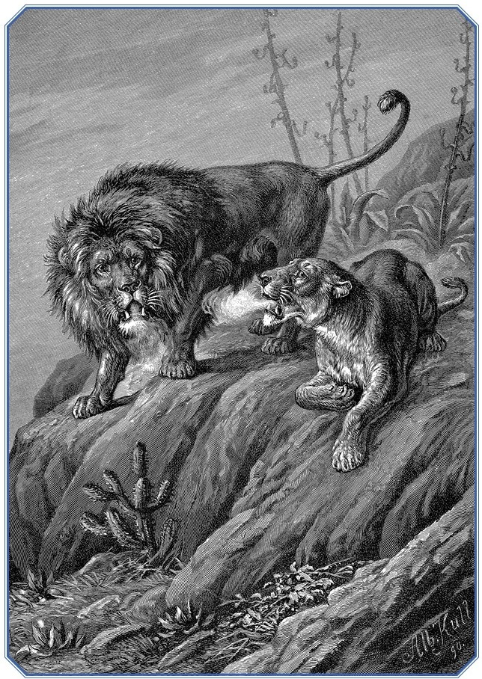

JleB H JibBHI..J.a. fpaBIOpa XIX B.

Матака заставил нас подождать некоторое время на веранде своего большого квадрат- ного дома, а затем появился с добродушной улыбкой на лице. Ему лет шестьдесят, одевается, как араб, и, если судить по смеху, каким всякий раз принимались его замечания, склонен к шутливости. Он до сих пор не видал никаких иностранцев, кроме арабов. Матака отвел мне для жилья квадратный дом. Большинство домов здесь квадратные, в подражание арабским. Арабы научили местных жителей сеять английский горох, и мы с удовольствием увидели большие участки уже спелого гороха на влажных низинах, избранных для его посева. Все многочисленные родники используются. Слишком влажные участки дренируются. Позже мы имели случай восхищаться чрезвычайно обширными дренажными системами, устроен- ными в гористой местности. Вдоль всех улиц города выращивают касаву (маниок). Это при- дает улицам аккуратный, приятный вид. На орошенных землях основная продукция земле- делия – горох и табак, но часто сажают также батат и кукурузу. Если сюда завезти пшеницу, то она примется. Город расположен на высоте около 2700 футов над уровнем моря. В это время года воздух прохладен и многие жители кашляют.
Матака вскоре прислал нам много каши и жареного мяса (говядины). У него обилие крупного рогатого скота и овец: на следующий день он прислал молоко. Бесстрастно выдер- живаем постоянное глазение, хотя оно часто сопровождается отнюдь не лестными замеча- ниями. Они думают, что мы их не понимаем; вероятно, иногда я и правда понимаю их непра- вильно.
Моэмбе, город Матаки. 15 июля. Караван под начальством Сефа сегодня утром высту- пил в Килву. Сеф говорит, что в этом году умерло около ста человек из Килвы; значит, тор- говля рабами, так же как и филантропическая деятельность, связана с потерей жизни. Мы видели семь могил работорговцев.
Из Моэмбе к озеру Ньяса ведут две дороги: одна – к Лозеве, которая лежит на запад отсюда, напротив Кота-Коты, другая – в Манату, расположенный южнее. До первой из этих деревень пять дней пути, главным образом по стране, оставленной населением, до другой – семь, по сплошь населенной местности, изобилующей продовольствием.
Вскоре после нашего прибытия мы услышали, что группа вайяу, подчиняющихся Матаке, отправилась без его ведома в набег на Ньясу и угнала оттуда скот и людей. Когда она вернулась с добычей домой, Матака приказал отправить все обратно. Вскоре после этого вождь пришел ко мне с визитом, и я сказал ему, что его решение – самое радостное известие, какое мне пришлось услышать в этой стране. Он, очевидно, был доволен моим одобрением и, повернувшись к народу, спросил, слышали ли они, что я сказал. Затем повторил мое заме- чание и добавил: «Вы, глупцы, думаете, что я неправильно сделал, возвратив пленных, а все мудрые люди одобряют этот поступок», и потом основательно отругал их.

Случайно я оказался свидетелем того, как эта партия пленных возвращалась обратно. Выйдя за город, я увидел открытый мясной рынок и людей, покупавших кукурузу и муку. На мои расспросы мне ответили, что эти люди и скот с берега Ньясы, пленники зарезали быка, чтобы выменять на мясо зерно для питания в пути.
Переход от грубой и скудной пищи к здешней обильной вызвал среди наших заболе- вания. Я не ел мясной пищи со времени выхода из Матаватавы, за исключением несколь- ких голубей и цесарок, которых удалось подстрелить; правда, еще цесарку дал Мтенде. При последнем переходе мы почти не встречали птиц и эти восемь дней прожили на каше или рисе без приправ.
Подарил Матаке безделушку на память о том, как он отправил обратно людей с берега Ньясы; он ответил, что всегда будет поступать так же. Поступок Матаки тем более ценен, что он действовал по собственному побуждению.
Сипаи стали совершенно невыносимыми. Если я от них не избавлюсь, то мы все умрем с голоду, раньше чем сумеем выполнить задуманное. Они болтаются позади, собирая дикие фрукты, и последний наш переход (законченный нами утром восьмого дня) занял у них от четырнадцати до двадцати двух дней. Они убили последнего осла, которого я дал на время сержанту, чтобы нести его вещи; сипаи били осла по голове, когда шли по болоти- стым местам, в которые бессмысленно загнали нагруженное животное. Сержант нагнал их, они притворились, что от слабости не могут идти дальше; убили молодого буйвола и съели его, когда им показалось, что они могут выдумать подходящую историю в свое оправдание. Сипаи сказали, что буйвол издох и его сожрали тигры, они сами видели их. «Вы видели полосы тигра?» – спросил я. Все заявили, что отчетливо видели полосы.
Это достаточно говорит об их «правдивости»: в Африке нигде нет полосатых тигров. Все, кто хотел уклониться от работы или вообще вести себя плохо, неизменно водили ком- панию с сипаями. Их разговоры, видимо, устраивали злодеев, и все они составляли такую неприглядную шайку, что мне было стыдно за них. Сержант не имел у них никакого авто- ритета, и у всех сипаев был мрачный, упрямый взгляд людей, идущих туда, куда их застав- ляют идти, хотя они этого совершенно не желают. Это их упрямо-виноватое выражение лица так бросалось в глаза, что мне много раз приходилось слышать, как местные жители гово- рили: «А это рабы партии». Когда сравниваешь их с африканцами, то видишь, насколько эти сипаи лишены бодрости и смелости. Завидев деревню, сипай сворачивал с дороги и самым униженным образом просил подаяния или же ложился и спал; единственным оправданием, которое он потом приводил, было то, что у него стерты ноги.
Когда я позволил нескольким из них спать у огня в моем доме, они начали расхищать все, что могли продать, – патроны, ткани, мясо, и мне пришлось их выгнать. Тогда один из них пригрозил, что застрелит моего переводчика Симона. Сипай повторил эту угрозу три- жды. Подозреваю, что подобные угрозы помешали сержанту проявить свою власть. Я окон- чательно решил избавиться от сипаев и отправить их обратно на морской берег с первым встречным торговым караваном. Возможно, что найдутся сочувствующие им, которые ста- нут на их сторону, но я уже испробовал все, чтобы сделать их полезными членами экспеди- ции.
Я дал восемнадцать ярдов коленкора сипаям и сорок восемь ярдов Матаке и догово- рился с ним, что он будет выдавать им пищу до прибытия почтенного торговца Сулеймана. Его ждали со дня на день, и мы встретили его караван недалеко от города. Если сипаи решат идти и забрать свой багаж, то, конечно, они будут в полной безопасности. Сержант попросил разрешения идти и дальше со мной. Я согласился, хотя он лишний груз для отряда; впрочем, в затруднительном положении он тоже мог пригодиться.
Среди толпы, приходившей посмотреть на нас, Абрахам узнал своего дядю. Абрахам назвал себя и выяснил, что после того как его обратили в рабство, его мать и двух сестер

тоже продали арабам. Дядя уговаривал его остаться, Матака также настаивал на этом, как и другой дядя Абрахама, но тщетно. Я присоединил к ним свой голос, и готов был помочь ему, но он неизменно отвечал: «Как я могу остаться здесь, где у меня нет ни матери, ни сестер?» Главная привязанность у местных жителей, по-видимому, проявляется к матери. Я высказал предположение, что он вернется сюда, когда женится, но боюсь, что никто из моих юношей – воспитанников Насика – не вернется в свою страну, если только здесь не поселятся европейцы. Несомненно, было бы лучше обучить их простейшим приемам земледелия, как индийцев. Матака хотел бы использовать в работе своих быков, но Абрахам не сможет ему в этом помочь. Хотя он и кузнец, но по сути дела без ремесла, так как у него здесь не будет никакого материала для работы, если только сам не сумеет выплавить железо.
14–28 июля. Однажды, придя к Матаке, я, как обычно, застал у него множество празд- ного народа, всегда готового ответить смехом на любую попытку вождя сострить. Матака спросил, что ему следует взять с собой, чтобы получить золото, если он отправится в Бомбей. Я ответил: «Слоновую кость». «А рабы, – сказал он, – невыгодный товар?» Я ответил, что его посадят в тюрьму, если он возьмет туда рабов на продажу. Далее он сказал, что все торговцы с побережья толпами приходят к нему и должны бы поднести ему приличный подарок за то, что он удовлетворяет здесь их требования. Я ответил, что лучше бы он создал условия для увеличения населения в этой прекрасной стране, не знающей недостатка в воде, вместо того чтобы отправлять людей в Килву; этим он окажет благодеяние путешественникам, а сейчас по пути нам приходилось голодать. Затем я рассказал ему, что сделали бы англичане в обла- сти дорожного строительства в такой замечательной стране. После этого разговор перешел на железные дороги, суда, пахоту на быках; последнее больше всего заинтересовало его. Я сказал ему, что мог бы оставить здесь несколько юношей Насика, которые бы научили мест- ных жителей и такой пахоте, и другим вещам, но молодые люди, вероятно, не захотят рис- ковать остаться из боязни, что будут проданы в рабство. Мои собеседники никогда еще не слыхали таких решительных протестов против продажи людей в рабство.
Сознание вины за продажу людей в их умах, вероятно, возникало лишь в неясной форме, но смерть рабов, которой мы были свидетелями (вина за нее, как я им сказал, ложится на продавцов так же, как и на покупателей), доходит до людей Матаки с большой силой.
Матака сам активно участвовал в войнах с целью добычи рабов, но сейчас он хочет жить спокойно. Вообще вайяу и до сих пор самые активные агенты работорговцев. Началь- ники караванов из Килвы обычно прибывают в деревню вайяу и показывают привезенные товары. Старшины щедро угощают их, просят подождать и пожить в свое удовольствие; рабы для продажи будут доставлены в достаточном числе. Затем вайяу совершают набег на племена манганджа, у которых почти совсем нет ружей, тогда как нападающие вайяу обильно снабжены оружием своими гостями с морского берега. Часть арабов из прибрежной полосы, ни в чем не отличающихся от вайяу, как правило, сопровождают их в этих набегах и ведут свое дело самостоятельно. Таков обычный способ добычи рабов для каравана.
Один из вождей вайяу, Макенджела, деревня которого лежит примерно на одной трети пути из владений Мтенде к городу Матаки, утратил дружбу всех соседей, так как похищал и продавал их людей. Если в районе между Моэмбе и деревней Макенджелы его люди захва- тывают кого-нибудь из людей Матаки, то их считают законной добычей и продают. Люди Макенджелы не могут попасть к манганджа, не пройдя через владения Матаки, и они похи- щают и грабят всех, кто попадает им в руки.
Когда я нанял двоих людей из племени Матаки, чтобы они 14-го вернулись назад по нашему пути с пищей для сержанта и сипаев, то они отошли лишь на небольшое расстоя- ние и снабдили пищей только часть сипаев, но не решились дойти до Луатизе, так как боя- лись потерять свободу, попав в плен к людям Макенджелы. Я не мог найти местных жите- лей, согласных идти по нашей тропе назад. Не мог я и требовать этого от своих юношей

из Насика, которым сипаи пригрозили, что убьют их; то же было и с джоханна. Хотя они и магометане, но сипаи называли их неверными, и все джоханна заявили: «Мы готовы сделать для вас все что угодно, но для этих индийцев ничего делать не будем». Я отправил назад сипая, дав ему продукты; он остановился в первой же деревне, съел всю пищу и вернулся.
Громадная область страны безлюдна. На северо-восток от Моэмбе не меньше чем на пятьдесят миль простираются плодороднейшие земли; на них еще остались следы того вре- мени, когда страна кормила огромное население, выплавлявшее железо и сеявшее зерновые. Всюду попадаются глиняные трубки, надеваемые на сопла мехов и вставляемые в печь; часто трубки эти оплавлены. Валы земли, на которых сажали бобы, кукурузу, касаву и сорго и где население считало необходимым прокладывать борозды-отводы для излишка влаги во время дождей, все еще выступают над полями, свидетельствуя о трудолюбии прежних жителей. Так как почва здесь глинистая, то она долго выдерживает воздействие погоды. Валы эти рас- положены очень правильно; когда идешь поперек старого поля, что часто приходится делать, идя по тропе, то на большом протяжении постоянно одной ногой наступаешь на вал, а дру- гой попадаешь в борозду. Черепки разбитых горшков, края которых украшены рисунками, хорошо подражающими виду плетеной корзины, показывают, что в старину женщины-гон- чары следовали образцам, оставленным еще более древними женскими предками.
Население покинуло эти места не вследствие недостатка воды, как произошло дальше к югу. Здесь все время чередуются гребни холмов и долины, по которым бегут речки, или заболоченные участки с сочащимися ручейками, там где гребни сходятся. Гребни холмов становятся все круче и уже по мере приближения к поселениям Матаки.
За один дневной переход продолжительностью около шести часов я насчитал пятна- дцать речек шириной от одного до десяти ярдов. Они текут по холмистой, или, точнее будет сказать, гористой, местности, и потому течение их быстрое, а вода настолько холодна (61 °F
= 16 °С), что в ней нельзя было купаться. В июле почти все потоки пересыхают.

.a. ni1BI1HrCTOH. «,[\HeBHI-lKI-1 1-lCCneAOBaTenAcppi1K11))

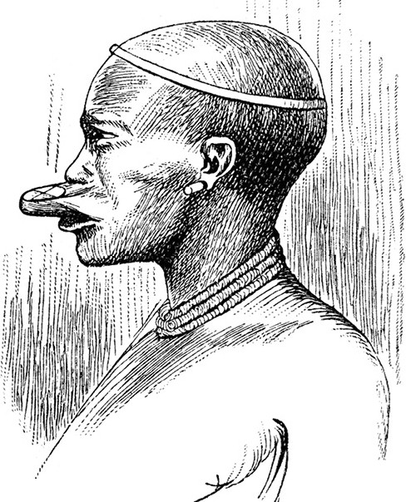' .

.-.' .
.
/
;'--..··
_.: .· /
;' ,:-./

)KeHIIJ.HHa H3 IIJieMeHH BaBHpa C ry6HbiM KOJibUOM (Bocro IHa.H A<f>pHKa). H3o6paJKeHue
u3 amHozpaifJul.lecKozo u3aaHWl XIX a.

-- - - -·s:><$><:3·- - ---

fy6Hbie KOJibUa 6biJIH pacrrpocrpaHeHbiy MHOrHX IIJieMeH BoCTO ­ HOH A<f>pHKH. Y rrJieMeHH BaBHpa OHH.n;ocTaTO Ho 6oJibmo:H BeJIH H­
Hbr;y )KeHIIJ.HH IIJieMeHH Baii.Hy, 0 KOTOpbiX IIHilleT JlHBHHrcTOH, OHH

6biJIH 3Ha HTeJibHO MeHbille.

-- - - -·s:><$><:3·- ---

3Ta o6Jiacrb,IIO}lbiMaJOIIlWIC.ll K 3aiia.JlY OT 3eMeJib MaTaKH ]:10 BbiCOThlB 3400 <jlyroB H!I,II
ypOBHeM MOp.ll, 3!1,I1ep:>KHBaeT 60JibWOe KOJIH'IeCTBO BJiai'H, IIpHHOCHMOH BOCTO'IHbiMH BeTpaMH. MHorHe LtepeBb.ll IIOiq>biThJi IHWaHHHI<OM.Bo BpeM.ll Hawero rrpe6biBaHH.ll1l)'JIH xoJIOLIHbie l<l:lKHbie
BeTpbi.Ilocne 10'lacoB yTpaHe6o 6bmano TaK3aKpbrro o6JiaKaMH,'ITO HeJib3.ll6biJIO rrpoH3BecrH
acTpOHOMH'IeCKHe HaMIO]:IeHH.ll. ,ll;mKe HaMIO]:IeHHe WHpOThl6biJIO TaK 3ai'p)'LIHeHO,'ITO HeJib3.ll C'IHTaTh ero H!I,IIe:lKHbiM. Orrpe]:leJieHHWI HaMH IO:lKHWI WHpOTa 12°5J, B03MO:lKHO, IIOJIY'IeHa C OWH6KOH B HeCI<OJibi<O MHJib.

Д. Ливингстон. «Дневники исследователя Африки»

Крупный рогатый скот мясной породы, пятнистый – белый с черным – или рыжий с горбом, дает молоко, которое у вайяу заслуженно ценится. Овцы крупнохвостой породы, обычно черные. Из других домашних животных мы видели только кур и голубей, если не считать жалких деревенских собак, которых наш пудель гонял с огромным наслаждением.
Вайяу не очень-то красивая раса, но у них не выдаются челюсти, как у негров Запад- ного берега. Головы у вайяу круглой формы, лбы узкие, но не очень покатые, ноздри широ- кие, губы полные, а у женщин благодаря губному кольцу верхняя приподнята, что придает им еще большую толщину. Стиль женской красоты в точности такой, какой был в моде, когда создавались каменные богини пещер Элефанта и Кенора близ Бомбея. Излюбленная мод- ная прическа в виде маленьких отдельных узлов у некоторых других племен вайяу встреча- ется чаще, чем здесь. Рот женщин из-за малого размера губного кольца не казался бы таким страшным, если бы они не запиливали свои зубы на острие. Однако зубы эти кажутся креп- кими и пригодными к выполнению работы, выпадающей на их долю. Мужчины крупные, ширококостные, способные выносить тяжелую утомительную работу; при достижении зре- лости они подвергаются обряду, некогда отличавшему евреев от окружающих народов, и по этому случаю получают новое имя; обряд этот введен не арабами, которые появились здесь сравнительно недавно.
Молодой Матака (сын) принес мне блюдо гороха. Он обычно при каждом моем при- ходе что-нибудь приносит. Видимо, он славный мальчик. Отец его, говоря об обучении чте- нию, сказал, что молодой Матака и его товарищи могут учиться, но сам он слишком стар. Почва здесь, по-видимому, очень плодородна, так как сладкий картофель достигает большой величины. Мы купили две меры сладкого картофеля за три кьюбита (5 футов) ткани и две иголки. В двух мерах больше центнера (45 кг)13. Кукуруза тоже дает здесь большие початки, на одном оказалось 1600 зерен. Обилие воды, богатая почва, достаточная рабочая сила для постройки квадратных домов, прохладный климат – все это делает страну привлекательной для поселения.
Некоторые больные, видимо, больше всего любят проводить время в стонах. Так как в
моем доме тепло, то я позволил одному юноше из Насика спать в комнатах. Он и я больны одним и тем же – дизентерией. Мое состояние было несомненно хуже, но я не в пример ему не стонал. Я сказал молодому человеку, что стонут только люди, слишком тяжело больные, чтобы понимать, что они делают. Стоны прекратились, хотя ему стало хуже.
Изобилие зерна и другой пищи сопровождается появлением большого числа крыс или крупных мышей. Нужно также все время помнить о защите от термитов. Человек, который найдет средство, изгоняющее их, совершит тем самым большое благодеяние. Естествен- ное ограничение распространению белых муравьев создается приходом муравьев-эцитонов; когда последние появляются в доме, то в течение некоторого времени они страшный бич, но зато изгоняют термитов.

13 Имеется в виду английский центнер, равный 100 фунтам.

.a. ni1BI1HrCTOH. «,[\HeBHI-lKI-1 1-lCCneAOBaTenAcppi1K11))

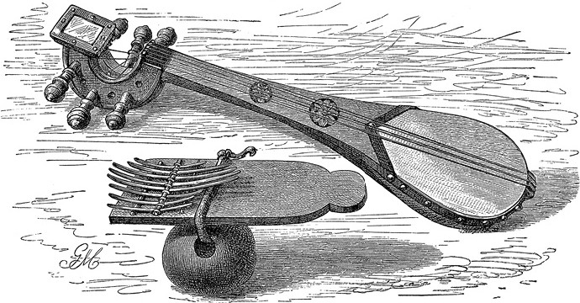

fHTapa H ,nepeB.HHH<UI rapMOHHKa IIJieMeHH Bai:f.Hy.
Hso6paJKeHue U3 3mHozpaifjUlleCKOZO usaaHU.R XIX B.

Глава 4

28 июля 1866 г. Собирались выступить сегодня, но Матака сказал, что не готов: нужно было смолоть муку, и нам еще не выдали мяса. Матака каждый день присылал нам много приготовленной еды. Он спросил, зарежем ли мы быка, которого он нам даст, или возь- мем с собой. Мы предпочли зарезать быка сразу. 28-го Матака пришел с большой порцией муки и привел людей, которые проводят нас до озера Ньяса; отсюда, от Моэмбе, до самого озера простираются его земли; в Лозеву он нас не отправит, так как недавно ее разграбили и сожгли.
Вожди, как правило, проявляют заботу о нашей безопасности. Страна сплошь покрыта горами. Сразу после Моэмбе начался подъем; к концу первого дня пути вблизи деревни вождя Маголы мы достигли наибольшей высоты, около 3400 футов над уровнем моря, по показаниям барометра. Отсюда хорошо видны деревни горных жителей, большей частью в сто домов или более. Жители используют источники с максимально возможным умением. Слишком влажные места дренируют; воду отводят по открытым канавам и используют для орошения. В большинство источников просачивается вода с окисью железа. Много участков гороха в цветении или уже плодоносящего. Деревья низкорослые, кроме растущих в доли- нах. Вблизи речек и на высоких местах много травы и цветов. Вершины гор возвышаются на 2000–3000 футов над подошвами, вдоль которых мы движемся. Наш путь лежит по изви- листой дороге, мы все время то поднимаемся на крутые гребни, то спускаемся с них. Вся страна представляет собой цепь таких гребней.
В геологическом отношении плато по обе стороны Рувумы сложено из масс серого песчаника, подстилающего железистые конгломераты. Если подняться по Рувуме приблизи- тельно на шестьдесят миль, то на поверхности почвы в нижней части склона, ведущего на плато, встречается множество больших и малых обломков окаменевшего дерева (пропитан- ного кремнеземом). В Африке эти окаменелости служат верным признаком присутствия на глубине угля, но выходов его на поверхность мы не наблюдали. Плато в разных направле- ниях прорезают вади, в которых на толстом слое песчанистой почвы хорошо растут травы и деревья; вади также можно видеть в отдалении, находясь в месте, где Лоэнди впадает в Рувуму. В песках Лоэнди очень часто попадаются куски каменного угля.
До слияния Лоэнди и Рувумы, примерно в девяноста милях от моря, волнистое плато сменяется более ровной местностью, на которой лишь отдельные гранитные массивы взды- маются на высоту в пятьсот – семьсот футов. У горы Чилоле встречаются изверженные породы, видимо трапп, подстилающий массы прекрасного белого доломита.
Продвигаясь на запад, продолжаем подниматься все выше и встречаем участки гнейса с роговой обманкой. Гнейс часто испещрен полосами, направленными иногда с севера на юг, иногда с запада на восток. По виду породы можно думать, что пласты ее были нагреты почти до плавления и слились друг с другом под действием жара. Из этих полосатых пород поднялись большие округлые массы гранита и сиенита, гладкие склоны и вершины которых почти лишены деревьев; горы эти поднимаются на высоту, вероятно, в 3000–4000 футов над уровнем моря. На высокогорных плато среди этих горных массивов попадаются большие пятна железистого конгломерата, в изломе он похож на желтый гематит. Он придает здешней почве красную окраску.
На водоразделе над равнинами (если их можно так назвать) выступают округлые гра- нитные горы, образующие сплошные подъемы и спуски и изборожденные бесчисленными ручьями, источниками Рувумы и Лоэнди. Самая высокая из встреченных гор поднимается на 3440 футов. Такая же неровная местность простирается за водоразделом к озеру Ньяса приблизительно на сорок миль. Вблизи озера и по его восточному берегу встречается гнейс

с большой примесью роговой обманки. Самая замечательная особенность этих пород в том, что все пласты или стоят почти на ребре, или имеют небольшой уклон в сторону озера. При- чину, вызвавшую такое залегание пород, установить трудно. Похоже на то, что имел место внезапный разлом, образовавший озеро и почти опрокинувший все эти пласты породы. Вдоль восточного берега южной части озера тянутся два горных хребта, явно гранитных; ближний покрыт маленькими деревьями и ниже следующего, зубчатого и голого. Но во всей этой стране не встречаются породы, содержащие полезные ископаемые. Породы здесь пре- имущественно древние кристаллические.
В долинах растет стройное высокое дерево, кажется, какой-то вид фигового; плоды на нем только начали наливаться, но росло оно слишком высоко, чтобы я мог установить, что это за вид. Население не ест эти плоды, но употребляет в пищу крупные личинки, которые выползают из них. Листья дерева достигают пятнадцати дюймов в длину и пяти в ширину, называют его здесь унгуэнго.
29 июля. В деревне вождя Маголы. С юга быстро идут тучи, несущие много влаги. Вверху дует такой сильный ветер, что на побережье, наверное, буря. Температура по утрам
55 °F (13 °С).
30 июля. После короткого перехода пришли в деревню вождя Пезимбы, состоящую из двухсот домов и хижин. Она красиво расположена на холме между двумя речками, исполь- зуемыми, как обычно, для орошения посевов гороха в зимнее время. Вождь сказал, что если мы сейчас двинемся дальше в путь, то нам придется до Мбанги ночевать два раза, так как впереди широкая полоса джунглей. Поэтому мы остались в деревне. Партия арабов, услы- шав о нашем приближении, пошла в обход деревни по горам, чтобы избежать встречи. Идя в деревню Пезимбы, мы начали спускаться на запад, к озеру Ньяса, и теперь находимся на 300 футов ниже деревни Маголы. В пути пересекли много мелких речушек и Лачеси, довольно большую речку. От водораздела одна часть речек стекает к Лоэнди, другая – к Рувуме. Дере- вьев стало заметно меньше. Многие из вершин гор покрыты травой или другими растени- ями. Приятно видеть горы оголенными. Встречаются папоротники, рододендроны и дере- вья, издали похожие на белую пихту.
Корень мандаре здесь называют ньюмбо. В приготовленном виде он немного горчит, этот недостаток, возможно, удастся устранить культивированием. На водоразделе некото- рые высокие участки сложены гнейсом, теперь, по мере спуска вниз, пошли вулканические породы, изверженные в более позднее время. Во многих местах встречается железистый конгломерат с дырками в нем. В изломе он похож на желтый гематит, стенки дырочек в нем черные. Вероятно, это та руда, которую в прежнее время употребляли кузнецы, следы суще- ствования которых попадаются здесь чаще, чем в более восточных районах.
31 июля. Я подарил Пезимбе отрез ткани, и он отлично накормил нас вчера вечером, а сегодня утром просил подождать, так как у него еще не было достаточного количества муки, чтобы преподнести нам. Мы подождали и получили щедрый подарок.
Здесь климат заметно мягче, чем во владениях Матаки; небо сейчас чистое. Утром про- шли мимо последних населенных пунктов и продолжали путь по изобилующей водой пло- дородной местности до места ночевки около горы Мтавире, на берегу реки Мсапо. Недалеко от нашего лагеря находилась партия арабов-работорговцев. Я хотел поговорить с ними, но, как только арабы узнали, что мы близко, они снялись и отправились дальше.
2 августа. Вид желтой травы и разбросанных по ней деревьев около нашего лагеря, вызвавший в памяти Бечуаналенд, создал у меня радостное настроение. Весело пели птицы, приободренные холодом – было 47 °F (8 °С) – и близостью поселений. Здесь, как и по всей стране, растут камедные деревья и кусты, но раскопок в поисках камеди население не ведет, вероятно, потому, что деревья никогда не были достаточно большими, чтобы стать источ- ником ископаемой смолы. Следы существования кузнецов очень обильны, кое-где сохрани-

лись еще горны. Должно быть, в прежнее время здесь, где сейчас все покрыто джунглями, было много возделанных земель.

Конец ознакомительного фрагмента.

Текст предоставлен ООО «ЛитРес».
Прочитайте эту книгу целиком, купив полную легальную версию на ЛитРес. Безопасно оплатить книгу можно банковской картой Visa, MasterCard, Maestro, со счета
мобильного телефона, с платежного терминала, в салоне МТС или Связной, через PayPal, WebMoney, Яндекс.Деньги, QIWI Кошелек, бонусными картами или другим удобным Вам способом.

